Resolución del Pleno del Instituto de Transparencia, Acceso a la Información Pública y Protección de Datos Personales del Estado de México y Municipios, con domicilio en Metepec, Estado de México, de fecha veintiséis de septiembre de dos mil dieciocho.

VISTO el expediente formado con motivo del recurso de revisión 02717/INFOEM/IP/RR/2018, promovido por el C. XXXX XXXXXXXXX XXXX, en lo sucesivo EL RECURRENTE, en contra de la respuesta emitida por el Ayuntamiento de San Simón de Guerrero, en lo sucesivo EL SUJETO OBLIGADO, se procede a dictar la presente resolución con base en lo siguiente:

RESULTANDO

I. En fecha veinte de junio de dos mil dieciocho, EL RECURRENTE presentó a través del Sistema de Acceso a la Información Mexiquense, en lo subsecuente EL SAIMEX ante EL SUJETO OBLIGADO, la solicitud de acceso a la información pública, a la que se le asignó el número 00016/SIMOGUER/IP/2018, mediante la cual requirió:

“DEL PUENTE QUE SE REALIZÓ EN LA CARRETERA SAN DIEGO CUENTLA- SAN ANDRES OCOTEPEC, A LA ALTURA DE LA COMUNIDAD DE GUARDARRAYA CUENTLA, INFORME: 1. FINANCIAMIENTO DEL RECURSO (ESTATAL, FEDERAL, PROPIO O MIXTO) 2. MONTO DEL RECURSO AUTORIZADO A LA OBRA. 3. MENCIONE SI FUE AUTORIZADA POR CABILDO, Y PROPORCIONE EL ACTA. 4. PROCEDIMIENTO DE CONTRATACIÓN (MODALIDAD DE ADJUDICACIÓN) REFIRIENDO SI FUE POR CONTRATO O ADMINISTRACIÓN DIRECTA. 5. MONTO PAGADO A LA FECHA. 6. PROPORCIONE LAS ESTIMACIONES PAGADAS. 7. PROPORCIONE ACTA DE COCICOVI. 8. PROPORCIONE FIANZAS APLICABLES A LA OBRA. 9. PROPORCIONE EL EXPEDIENTE TÉCNICO DE LA OBRA. 10. LISTAS DE RAYA O TRANFERENCIAS BANCARIAS REALIZADAS, ASI COMO SU REGISTRO CONTABLE Y PRESUPUESTAL. 11. EN SU CASO ADENDUM O MODIFICACIONES AL CONTRATO ORIGINAL. 12. EN SU CASO PROPORCIONE APLICACION DE LAS PENAS CONVENCIONALES O APLICACION DE LAS GARANTIAS. 13. ACTA DE ENTREGA RECEPCIÓN DE LA OBRA. 14. CROQUIS DE LOCALIZACIÓN DE LA OBRA. 15. MONTO DE REINTEGRO DE REMANENTES O EN SU CASO DE INTERESES GENERADOS Y DE RETENCIONES EFECTUADAS. 16. BITÁCORA ELECTRÓNICA DE LA OBRA. 17. PLANEACION ORIGINAL DE LA OBRA Y SUS MODIFICACIONES EN SU CASO. 18. ESTADO DE CUENTA BANCARIOS DEL PROGRAMA DEL CUAL DERIVA LA OBRA. 19. PROPORCIONE EXPEDIENTE DEL PROCESO ADQUISITIVO CONFORME AL LIBRO DÉCIMO SEGUNDO Y/O LEY DE OBRAS PÚBLICAS Y SERVICIOS RELACIONADOS CON LAS MISMAS. AGRADEZCO SU ATENCIÓN A ESTA SOLICITUD DE INFORMACIÓN, ESPERANDO SE ATIENDA CONFORME A LOS PLAZOS SEÑALADADOS EN LA LEY DE TRANSPARENCIA Y ACCESO A LA INFORMACIÓN PUBLICA DEL ESTADO DE MÉXICO Y MUNICIPIOS.” (Sic).

MODALIDAD DE ENTREGA: Vía SAIMEX.

II. De las constancias que obran en EL SAIMEX, se advierte que en fecha diez de julio de dos mil dieciocho, el Responsable de la Unidad de Transparencia del SUJETO OBLIGADO dio respuesta a la solicitud de información, tal como se desprende a continuación:

“San Simón de Guerrero, México a 10 de Julio de 2018
Nombre del solicitante: XXXX XXXXXXXXX XXXX
Folio de la solicitud: 00016/SIMOGUER/IP/2018

BUENOS DÍAS GAEL, DE ANTEMANO TE PIDO UNA DISCULPA Y ESPERO ME ENTIENDAS, TE MANDO EVIDENCIAS RESPECTO A TU SOLICITUD, CON LA NATURALEZ NADIE PUEDE MOTIVO POR EL CUAL SE CAMBIARON MUCHOS CONCEPTOS DE TU SOLICITUD, PERO TE SOLICITO UNA PRORROGA, Y TE CONTESTARE TU REQUERIMIENTO. QUE TENGAS BUEN DIA.

ATENTAMENTE

C. C C C” (Sic)

Advirtiendo de dicha respuesta, que EL SUJETO OBLIGADO acompañó la carpeta comprimida guardarraya.zip, la cual contiene los archivos IMG_1332.JPG, IMG_1333.JPG, IMG_1334.JPG, IMG_1341.JPG, IMG_1342.JPG, IMG_1378.JPG, IMG_1391.JPG y img145.pdf, los cuales son del conocimiento de las partes, motivo por el que se omite su inserción, en el presente apartado.

Asimismo, es importante precisar que la prórroga pretendida a través de la respuesta del SUJETO OBLIGADO no cumplió lo dispuesto en el artículo 163, párrafo segundo y 49, fracción II de la Ley de Transparencia y Acceso a la Información Pública del Estado de México y Municipios.

III. Inconforme con la respuesta, el veintidós de julio de dos mil dieciocho, EL RECURRENTE interpuso el recurso de revisión objeto del presente estudio; sin embargo, por corresponder a día inhábil, fue registrado en EL SAIMEX el treinta de julio de dos mil dieciocho, y se le asignó el número de expediente 02717/INFOEM/IP/RR/2018, en el que señaló como acto impugnado:

“NO SE PRESENTÓ INFORMACIÓN CONFORME A LO SOLICITADO Y LA PRÓRROGA QUE SOLICITA NO ESTÁ FUNDADA Y MOTIVADA, POR LO QUE NO SE TIENE CERTEZA SI EL COMITÉ INTERNO DE TRANSPARENCIA TIENE CONOCIMIENTO DE QUE NO SE ESTÁ ENTREGANDO LA INFORMACIÓN EN EL PLAZO ESTABLECIDO.” (Sic)

Asimismo, como razones o motivos de inconformidad:

“NO SE PRESENTÓ INFORMACIÓN CONFORME A LO SOLICITADO. ACCIÓN QUE CONTRAVIENE AL PRINCIPIO DE MÁXIMA PUBLICIDAD, ESTABLECIDO EN LOS ORDENAMIENTOS DE TRANSPARENCIA Y ACCESO A LA INFORMACIÓN PÚBLICA.” (Sic)

IV. El veintidós de julio de dos mil dieciocho, el recurso de que se trata se envió electrónicamente al Instituto de Transparencia, Acceso a la Información Pública y Protección de Datos Personales del Estado de México y Municipios y con fundamento en el artículo 185 fracción I de la Ley de Transparencia y Acceso a la Información Pública del Estado de México y Municipios, se turnó, a través del SAIMEX, a la Comisionada EVA ABAID YAPUR, a efecto de decretar su admisión o desechamiento.

V. De las constancias del expediente electrónico del SAIMEX, se advierte que en fecha tres de agosto de dos mil dieciocho, se acordó la admisión a trámite del recurso de revisión que nos ocupa, así como la integración del expediente respectivo, mismo que se puso a disposición de las partes, para que en un plazo máximo de siete días hábiles conforme a lo dispuesto por el artículo 185 de la Ley de Transparencia y Acceso a la Información Pública del Estado de México y Municipios, manifestaran lo que a su derecho conviniera, a efecto de presentar pruebas y alegatos; así como para que EL SUJETO OBLIGADO rindiera su Informe Justificado.

VI. Conforme a las constancias del SAIMEX se desprende que atento a lo dispuesto en el artículo 185 de la Ley de Transparencia y Acceso a la Información Pública del Estado de México y Municipios, dentro del término legalmente concedido al RECURRENTE, éste no realizó manifestación alguna, ni presentó pruebas o alegatos, así como tampoco EL SUJETO OBLIGADO rindió su Informe Justificado, tal y como se aprecia en la siguiente imagen:

VII. En fecha veintiuno de agosto de dos mil dieciocho, se notificó a las partes el Acuerdo de Cierre de Instrucción en los siguientes términos:

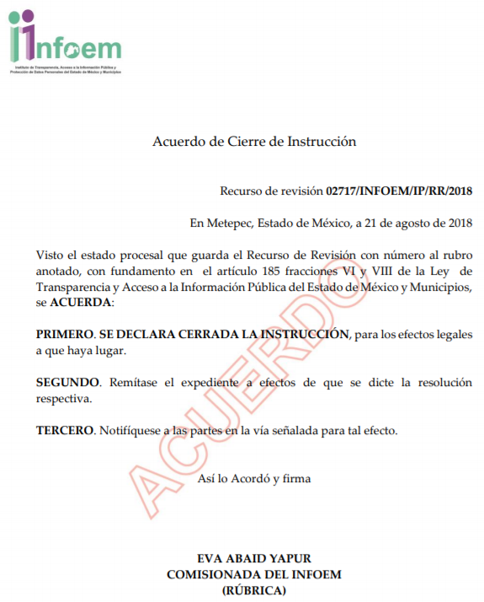
VIII. Con fundamento en el artículo 185, fracción VIII de la Ley de Transparencia y Acceso a la Información Pública del Estado de México y Municipios, se remitió el expediente a efecto de que la Comisionada EVA ABAID YAPUR formule y presente al Pleno el proyecto de resolución correspondiente;

IX. El catorce de septiembre de dos mil dieciocho, la Comisionada Ponente acordó ampliar el plazo para resolver el recurso de revisión de mérito, por un periodo de hasta quince días hábiles, de conformidad con el artículo 181 tercer párrafo de la Ley de Transparencia y Acceso a la Información Pública del Estado de México y Municipios; y
CONSIDERANDO

PRIMERO. Competencia. Este Instituto de Transparencia, Acceso a la Información Pública y Protección de Datos Personales del Estado de México y Municipios, es competente para conocer y resolver el presente recurso, conforme a lo dispuesto en los artículos 6, Letra A de la Constitución Política de los Estados Unidos Mexicanos; 5, párrafos vigésimo, vigésimo primero y vigésimo segundo, fracciones IV y V de la Constitución Política del Estado Libre y Soberano de México; 1, 2, fracción II, 13, 29, 36, fracciones I y II, 176, 178, 179, 181, párrafo tercero y 185 de la Ley de Transparencia y Acceso a la Información Pública del Estado de México y Municipios; y 9, fracciones I y XXIV y 11 del Reglamento Interior del Instituto de Transparencia, Acceso a la Información Pública y Protección de Datos Personales del Estado de México y Municipios; toda vez que se trata de un recurso de revisión interpuesto por un Ciudadano en términos de la Ley de la materia.

SEGUNDO. Interés. El recurso de revisión fue interpuesto por parte legítima, en atención a que se presentó por EL RECURRENTE, quien es la misma persona que formuló la solicitud de acceso a la información pública al SUJETO OBLIGADO.

TERCERO. Oportunidad. El recurso de revisión fue interpuesto dentro del plazo de quince días hábiles contados a partir del día siguiente al en que EL RECURRENTE tuvo conocimiento de la respuesta impugnada, tal y como lo prevé el artículo 178 de la Ley de Transparencia y Acceso a la Información Pública del Estado de México y Municipios, que establece:

“Artículo 178. El solicitante podrá interponer, por sí mismo o a través de su representante, de manera directa o por medios electrónicos, recurso de revisión ante el Instituto o ante la Unidad de Transparencia que haya conocido de la solicitud dentro de los quince días hábiles, siguientes a la fecha de la notificación de la respuesta.
A falta de respuesta del sujeto obligado, dentro de los plazos establecidos en esta Ley, a una solicitud de acceso a la información pública, el recurso podrá ser interpuesto en cualquier momento, acompañado con el documento que pruebe la fecha en que presentó la solicitud.
En el caso de que se interponga ante la Unidad de Transparencia, ésta deberá remitir el recurso de revisión al Instituto a más tardar al día siguiente de haberlo recibido.”

En efecto, atendiendo a que EL SUJETO OBLIGADO notificó la respuesta a la solicitud de información pública el diez de julio de dos mil dieciocho; en consecuencia, el plazo de quince días hábiles que el artículo 178 de la ley de la materia otorga al RECURRENTE para presentar el recurso de revisión, transcurrió del once de julio al catorce de agosto de dos mil dieciocho, sin contemplar en el cómputo los días catorce, quince, veintiuno, veintidós, veintiocho y veintinueve de julio; así como, cuatro, cinco, once y doce de agosto de dos mil dieciocho, por corresponder a sábados y domingos, considerados como días inhábiles; en términos del artículo 3 fracción X de la Ley de Transparencia y Acceso a la Información Pública del Estado de México y Municipios; así como, el dieciséis, diecisiete, dieciocho, diecinueve, veinte, veintitrés, veinticuatro, veinticinco, veintiséis y veintisiete de julio de dos mil dieciocho, por ser considerados como días inhábiles, en razón del primer periodo vacacional, en términos del Calendario Oficial de este Instituto, publicado en el Periódico Oficial del Estado Libre y Soberano de México “Gaceta del Gobierno”, el veinte de diciembre del año dos mil diecisiete.

En ese tenor, si el recurso de revisión que nos ocupa, se interpuso el treinta de julio de dos mil dieciocho, éste se encuentra dentro de los márgenes temporales previstos en el citado precepto legal y, por tanto, se considera oportuno.

CUARTO. Procedibilidad. Del análisis efectuado se advierte que resulta procedente la interposición de los recursos y se concluye la acreditación plena de todos y cada uno de los elementos formales exigidos por el artículo 180 de la Ley de Transparencia y Acceso a la Información Pública del Estado de México y Municipios, en atención a que fueron presentados mediante el formato visible en EL SAIMEX.

QUINTO. Estudio y resolución del asunto. Una vez determinada la vía sobre la que versará el presente recurso, y previa revisión del expediente electrónico formado en EL SAIMEX con motivo de la solicitud de información y del recurso a que da origen, es conveniente analizar si la respuesta del SUJETO OBLIGADO cumple con los requisitos y procedimientos del derecho de acceso a la información pública.

Atento a ello, primeramente es importante señalar que se omite el estudio de la naturaleza jurídica de la información pública solicitada, en virtud de que EL SUJETO OBLIGADO mediante respuesta informó que por causas naturales se realizaron ajustes al catálogo de conceptos a la obra que se realizó en la Carretera San Diego Cuentla – San Andres Cotepec, a la altura de la comunidad Guardarraya; por lo que, acepta que la genera, posee y administra, en ejercicio de sus funciones de derecho público, motivo por el cual se actualiza el supuesto jurídico, previsto en el artículo 12 de la Ley de Transparencia y Acceso a la Información Pública del Estado de México y Municipios.

De hecho, el estudio de la naturaleza jurídica de la información pública solicitada, tiene por objeto determinar si ésta la genera, posee o administra EL SUJETO OBLIGADO; sin embargo, en aquellos casos en que éste la asume, implica que la genera, posee o administra; por consiguiente, a nada práctico nos conduciría su estudio, ya que se insiste la información pública solicitada, fue asumida por EL SUJETO OBLIGADO, dado a que refirió la realización de la obra.

Por consiguiente, es importante señalar que el artículo 4 párrafo segundo de la Ley de Transparencia y Acceso a la Información Pública del Estado de México y Municipios, dispone:

“Artículo 4. …
Toda la información generada, obtenida, adquirida, transformada, administrada o en posesión de los sujetos obligados es pública y accesible de manera permanente a cualquier persona, en los términos y condiciones que se establezcan en los tratados internacionales de los que el Estado mexicano sea parte, en la Ley General, la presente Ley y demás disposiciones de la materia, privilegiando el principio de máxima publicidad de la información. Solo podrá ser clasificada excepcionalmente como reservada temporalmente por razones de interés público, en los términos de las causas legítimas y estrictamente necesarias previstas por esta Ley.
...”

Del precepto legal invocado, se desprende, que la información generada, obtenida, adquirida, transmitida, administrada o en posesión de los Sujetos Obligados, será accesible de manera permanente a cualquier persona, privilegiando el principio de máxima publicidad de la información.

Por su parte, el artículo 12 de la Ley de la materia establece que los Sujetos Obligados sólo proporcionarán la información que generen, recopilen, administren, manejen, procesen, archiven o conserven, y sólo facilitarán la que se les requiera y obre en sus archivos, en el estado en el que se encuentre, sin la obligación de generarla, resumirla, efectuar cálculos o practicar investigaciones; tal y como se señala a continuación:

“Artículo 12. Quienes generen, recopilen, administren, manejen, procesen, archiven o conserven información pública serán responsables de la misma en los términos de las disposiciones jurídicas aplicables.

Los sujetos obligados sólo proporcionarán la información pública que se les requiera y que obre en sus archivos y en el estado en que ésta se encuentre. La obligación de proporcionar información no comprende el procesamiento de la misma, ni el presentarla conforme al interés del solicitante; no estarán obligados a generarla, resumirla, efectuar cálculos o practicar investigaciones.”

En síntesis, el derecho de acceso a la información pública se satisface en aquellos casos en que se entregue el soporte documental en que conste la información pública, toda vez que, los Sujetos Obligados no tienen el deber de generar, poseer o administrar la información pública con el grado de detalle solicitado; esto es, que no tienen el deber de generar un documento ad hoc, para satisfacer el derecho de acceso a la información pública.

Como apoyo a lo anterior, es aplicable el Criterio 03-17, emitido por el Instituto Nacional de Transparencia, Acceso a la Información y Protección de Datos Personales, que dice:

“No existe obligación de elaborar documentos ad hoc para atender las solicitudes de acceso a la información. Los artículos 129 de la Ley General de Transparencia y Acceso a la Información Pública y 130, párrafo cuarto, de la Ley Federal de Transparencia y Acceso a la Información Pública, señalan que los sujetos obligados deberán otorgar acceso a los documentos que se encuentren en sus archivos o que estén obligados a documentar, de acuerdo con sus facultades, competencias o funciones, conforme a las características físicas de la información o del lugar donde se encuentre. Por lo anterior, los sujetos obligados deben garantizar el derecho de acceso a la información del particular, proporcionando la información con la que cuentan en el formato en que la misma obre en sus archivos; sin necesidad de elaborar documentos ad hoc para atender las solicitudes de información.

Resoluciones:
• RRA 0050/16. Instituto Nacional para la Evaluación de la Educación. 13 julio de 2016. Por unanimidad. Comisionado Ponente: Francisco Javier Acuña Llamas.
• RRA 0310/16. Instituto Nacional de Transparencia, Acceso a la Información y Protección de Datos Personales. 10 de agosto de 2016. Por unanimidad. Comisionada Ponente. Areli Cano Guadiana.
• RRA 1889/16. Secretaría de Hacienda y Crédito Público. 05 de octubre de 2016. Por unanimidad. Comisionada Ponente. Ximena Puente de la Mora.”

Asimismo, el artículo 24 de la Ley de la materia, dispone que los Sujetos Obligados sólo proporcionarán la información pública que generen, administren o posean en el ejercicio de sus atribuciones; por consiguiente, la información pública se encuentra a disposición de cualquier persona, lo que implica que es deber de los Sujetos Obligados, garantizar el derecho de acceso a la información pública.

En esta misma tesitura, es de subrayar que el derecho de acceso a la información pública, consiste en que la información solicitada conste en un soporte documental en cualquiera de sus formas, a saber: expedientes, reportes, estudios, actas, resoluciones, oficios, correspondencia, acuerdos, directivas, directrices, circulares, contratos, convenios, instructivos, notas, memorandos, estadísticas o bien, cualquier otro registro que documente el ejercicio de las facultades, funciones y competencias de los Sujetos Obligados; los que, podrán estar en cualquier medio, sea escrito, impreso, sonoro, visual, electrónico, informático u holográfico, de conformidad con el artículo 3, fracción XI de la Ley de la materia, el cual dispone lo siguiente:

“Artículo 3. Para los efectos de la presente Ley se entenderá por:
…
XI. Documento: Los expedientes, reportes, estudios, actas, resoluciones, oficios, correspondencia, acuerdos, directivas, directrices, circulares, contratos, convenios, instructivos, notas, memorandos, estadísticas o bien, cualquier otro registro que documente el ejercicio de las facultades, funciones y competencias de los sujetos obligados, sus servidores públicos e integrantes, sin importar su fuente o fecha de elaboración. Los documentos podrán estar en cualquier medio, sea escrito, impreso, sonoro, visual, electrónico, informático u holográfico;
…”

Siendo aplicable, el Criterio de interpretación en el orden administrativo número 0002-11, emitido por Acuerdo del Pleno del Instituto de Transparencia y Acceso a la Información Pública del Estado de México y Municipios; publicado en el Periódico Oficial del Gobierno del Estado Libre y Soberano de México “Gaceta del Gobierno”, el diecinueve de octubre de dos mil once, cuyo rubro y texto dispone:

“CRITERIO 0002-11
INFORMACIÓN PÚBLICA, CONCEPTO DE, EN MATERIA DE TRANSPARENCIA. INTERPRETACIÓN SISTEMÁTICA DE LOS ARTÍCULOS 2°, FRACCIÓN V, XV, Y XVI, 3°, 4°, 11 Y 41. De conformidad con los artículos antes referidos, el derecho de acceso a la información pública, se define en cuanto a su alcance y resultado material, el acceso a los archivos, registros y documentos públicos, administrados, generados o en posesión de los órganos u organismos públicos, en virtud del ejercicio de sus funciones de derecho público, sin importar su fuente, soporte o fecha de elaboración.
En consecuencia el acceso a la información se refiere a que se cumplan cualquiera de los siguientes tres supuestos:
1) Que se trate de información registrada en cualquier soporte documental, que en ejercicio de las atribuciones conferidas, sea generada por los Sujetos Obligados;
2) Que se trate de información registrada en cualquier soporte documental, que en ejercicio de las atribuciones conferidas, sea administrada por los Sujetos Obligados, y
3) Que se trate de información registrada en cualquier soporte documental, que en ejercicio de las atribuciones conferidas, se encuentre en posesión de los Sujetos Obligados.” (SIC)
(Énfasis Añadido)

Además, es importante señalar que el artículo 18 de la Ley en la materia los Sujetos Obligados cuenta con la obligación de documentar todos los actos que derive de sus atribuciones, funciones y competencia desde su origen la eventual y reutilización de la información que generen, por lo tanto toda la que sea generada, posea y administre, es pública y accesible de manera permanente a cualquier persona, privilegiando el principio de máxima publicidad de la misma, por lo tanto esta debe ser proporcionada siempre y cuando se halle en los archivos documentales de los Sujeto Obligados y en las condiciones que se encuentre, la cual no podrá sufrir modificaciones o procesamiento, no presentarla conforme a los interés de los particulares.

De la misma forma, de acuerdo al contenido del artículo 160 de la Ley General de Transparencia y Acceso a la Información Pública que a la letra dispone:

“Artículo 160. Los sujetos obligados deberán otorgar acceso a los documentos que se encuentren en sus archivos o que estén obligados a documentar de acuerdo con sus facultades, competencias o funciones en el formato que el solicitante manifieste, de entre aquellos formatos existentes, conforme a las características físicas de la información o del lugar donde se encuentre así lo permita”

Una vez precisado lo anterior, se procede al análisis de la totalidad de las constancias que integran el expediente electrónico del SAIMEX; atento a ello, y en razón de que la solicitud realizada por el particular se encuentra relacionada con la obra realizada en la Carretera San Diego Cuentla – San Andrés Ocotepec, se considera conveniente referir el Libro Décimo Segundo del Código Administrativo del Estado de México, considera como Obra Pública a todo trabajo que tenga por objeto principal construir, instalar, ampliar, adecuar, remodelar, restaurar, conservar, mantener, modificar o demoler bienes inmuebles propiedad del Estado, de sus dependencias y entidades y de los municipios y sus organismos con cargo a recursos públicos estatales o municipales.

De igual forma, también quedan comprendidos dentro de la definición de Obra Pública: (i) el mantenimiento, restauración, desmantelamiento o remoción de bienes muebles incorporados o adheridos a un inmueble; (ii) los proyectos integrales o comúnmente denominados llave en mano, en los cuales el contratista se obliga desde el diseño de la obra hasta su terminación total, incluyéndose, cuando se requiera, la transferencia de tecnología; (iii) los trabajos de exploración, localización y perforación; mejoramiento del suelo y/o subsuelo; desmontes y extracción y aquellos similares que tengan por objeto la explotación y desarrollo de los recursos naturales que se encuentran en el suelo y/o subsuelo; (iv) los trabajos de infraestructura agropecuaria e hidroagrícola: y (v) la instalación, montaje, colocación y/o aplicación, incluyendo las pruebas de operación de bienes muebles que deban incorporarse, adherirse o destinarse a un inmueble, siempre que dichos muebles sean proporcionados por la convocante al contratista o bien, cuando su adquisición esté incluida en los trabajos que se contraten y su precio sea menor al de estos últimos.

Sirve de sustento a lo anterior el artículo 12.4 del Código Administrativo del Estado de México que dice:

“Artículo 12.4.- Se considera obra pública todo trabajo que tenga por objeto principal construir, instalar, ampliar, adecuar, remodelar, restaurar, conservar, mantener, modificar o demoler bienes inmuebles propiedad del Estado, de sus dependencias y entidades y de los municipios y sus organismos con cargo a recursos públicos estatales o municipales.

Quedan comprendidos dentro de la obra pública:
I. El mantenimiento, restauración, desmantelamiento o remoción de bienes muebles incorporados o adheridos a un inmueble;
II. Los proyectos integrales o comúnmente denominados llave en mano, en los cuales el contratista se obliga desde el diseño de la obra hasta su terminación total, incluyéndose, cuando se requiera, la transferencia de tecnología;
III. Los trabajos de exploración, localización y perforación; mejoramiento del suelo y/o subsuelo; desmontes y extracción y aquellos similares que tengan por objeto la explotación y desarrollo de los recursos naturales que se encuentran en el suelo y/o subsuelo;
IV. Los trabajos de infraestructura agropecuaria e hidroagrícola:
V. La instalación, montaje, colocación y/o aplicación, incluyendo las pruebas de operación de bienes muebles que deban incorporarse, adherirse o destinarse a un inmueble, siempre que dichos muebles sean proporcionados por la convocante al contratista o bien, cuando su adquisición esté incluida en los trabajos que se contraten y su precio sea menor al de estos últimos;
VI. Los demás que tengan por objeto principal alguno de los conceptos a que se refiere el párrafo primero de este artículo, excluyéndose expresamente los trabajos regulados por el Libro Décimo Sexto de este Código.”
(Énfasis añadido)

Asimismo, dicho Código Administrativo establece que la contratación de obras o servicios relacionados con la misma se adjudican mediante licitaciones públicas; invitación restringida y adjudicación directa, tal y como se aprecia en los artículos 12.20 y 12.21 del Código Administrativo del Estado de México, que a la letra dicen:

“Artículo 12.20.- Los contratos a que se refiere este Libro, se adjudicarán a través de licitaciones públicas, mediante convocatoria pública.
Artículo 12.21.- Las dependencias, entidades y ayuntamientos podrán adjudicar contratos para la ejecución de obra pública o servicios relacionados con la misma. mediante las excepciones al procedimiento de licitación siguientes:
I. Invitación restringida;
II. Adjudicación directa.”
(Énfasis añadido)

Una vez precisado lo que se entiende por Obra Pública, este Instituto observó que la adjudicación de una obra y los servicios relacionados con la misma obligan al Municipio a suscribir el contrato respectivo dentro de los diez días hábiles siguientes a dicha adjudicación. Tal y como se observa en el artículo 12.38 del ya referido Código Administrativo que establece lo siguiente:

“Artículo 12.38.- La adjudicación de la obra o servicios relacionados con la misma obligará a la dependencia, entidad o ayuntamiento y a la persona en que hubiere recaído, a suscribir el contrato respectivo dentro de los diez días hábiles siguientes al de la notificación del fallo.

Si la dependencia, entidad o ayuntamiento no firmare el contrato dentro del plazo a que se refiere el párrafo anterior, el licitante ganador podrá exigir que se le cubran los gastos que realizo en preparar y elaborar su propuesta.”
(Énfasis añadido.)

Por otra parte, es importante precisar que conforme al artículo 12.42 del referido Código, los contratos de Obra Pública y servicios relacionados con la misma, podrán ser de tres tipos, los cuales se puede basar sobre precios unitarios, a precio alzado y mixto, para mayor referencia se inserta a continuación dicho artículo:

“Artículo 12.42.- Los contratos de obra pública o de servicios relacionados con la misma, podrán ser de tres tipos:

I. Sobre la base de precios unitarios, en cuyo caso el pago que deba cubrirse al contratista se hará por unidad de concepto de trabajo terminado;
II. A precio alzado, en cuyo caso el pago que deba cubrirse al contratista será por obra completa, desglosado en actividades principales terminadas;
III. Mixtos, cuando contengan una parte de los trabajos sobre la base de precios unitarios y otra, a precio alzado...”

En otro orden de ideas, es de señalar que el Reglamento al Libro Décimo Segundo del Código Administrativo del Estado de México; dispone lo siguiente:

“Artículo 3.- Para los efectos del presente reglamento, se entiende por:
…
XVI. Estimación: cuantificación y valuación de los trabajos ejecutados en un periodo determinado, aplicando los precios unitarios a las cantidades de los conceptos de trabajo realizados. En contratos a precio alzado, es la valuación de los trabajos realizados en cada actividad de obra conforme a la cédula de avance y al periodo del programa de ejecución.

Es el documento en el que se consignan los importes para su pago, considerando, en su caso, la amortización de los anticipos y los ajustes de costos.

Artículo 104.- Los contratos de obra pública y servicios contendrán, como mínimo:
I. La autorización presupuestal para cubrir el compromiso derivado del contrato y sus anexos;
II. La indicación del procedimiento conforme al cual se adjudicó el contrato; III. La descripción pormenorizada de los trabajos que se deban ejecutar, debiendo acompañar los proyectos, planos, especificaciones, programas y presupuestos como parte integrante del contrato en el caso de las obras; tratándose de servicios, los términos de referencia;
IV. El precio a pagar por los trabajos objeto del contrato. En el caso de contratos mixtos, la parte y el monto que se cubrirá sobre la base de precios unitarios y la correspondiente a precio alzado;
V. El plazo de ejecución de los trabajos determinado en días naturales, indicando la fecha de inicio y término de los mismos, así como el plazo para la recepción física de los trabajos y la elaboración del finiquito, los cuales deben ser establecidos de acuerdo con las características, complejidad y magnitud de los trabajos;
VI. Porcentajes, número y fechas de las exhibiciones y amortización de los anticipos que se otorguen;
VII. Forma y términos de garantizar la correcta inversión de los anticipos y el cumplimiento del contrato;
VIII. Plazos, forma y lugar de pago de las estimaciones de trabajos ejecutados y, cuando corresponda, de los ajustes de costos;
IX. Penas convencionales por atraso en la ejecución de los trabajos por causas imputables a los contratistas, determinadas únicamente en función del incumplimiento al programa convenido, las que en ningún caso podrán ser superiores, en su conjunto, al monto de la garantía de cumplimiento. El contratante deberá establecer los términos, forma y porcentajes para aplicar las penas convencionales;
X. Términos en que el contratista, en su caso, reintegrará las cantidades que hubiere recibido en exceso por la contratación o durante la ejecución de los trabajos, para lo cual se utilizará el procedimiento que se establezca;
XI. Procedimiento de ajuste de costos que deberá ser el determinado desde las bases de la licitación por el convocante, el cual deberá regir durante la vigencia del contrato;
XII. Causales y procedimiento mediante los cuales el contratante podrá dar por rescindido el contrato en los términos de este Reglamento;
XIII. Los procedimientos mediante los cuales las partes resolverán, entre sí, las discrepancias futuras y previsibles sobre problemas específicos de carácter técnico y administrativo;
XIV. Señalamiento del domicilio en el Estado para oír y recibir notificaciones; y
XV. Manifestación de renuncia expresa al fuero que les pudiera corresponder en función de su domicilio presente o futuro en el caso de que no se encuentre en el Estado de México.
El contrato deberá firmarse dentro de los diez días hábiles siguientes a la notificación del fallo. Se deberá entregar al contratista una copia del contrato firmado.
Para los efectos del Libro y este Reglamento, el contrato, sus anexos y la bitácora son los instrumentos que establecen los derechos y obligaciones de las partes.
El contratante enviará a la Secretaría del Ramo y a la Contraloría un informe de los contratos formalizados por excepción a la licitación pública durante el mes inmediato anterior, dentro de los cinco primeros días hábiles de cada mes. De la misma manera, lo harán los ayuntamientos que en esas modalidades contraten obra pública o servicios con cargo total o parcial a los recursos estatales.

De lo anterior, se precisa que se entiende por estimación a la cuantificación y valuación de los trabajos ejecutados en un periodo determinado, aplicando los precios unitarios a las cantidades de los conceptos de trabajo realizados, en cada actividad de obra y en el que se consignan los importes para su pago, considerando la amortización de anticipos y ajuste de costos.

Es así que, del contenido de los contratos de obras públicas debe precisarse el monto del recurso autorizado para la realización de la obra, procedimiento de adjudicación, descripción de los trabajos a ejecutar en los que se debe acompañar los proyectos, planos, especificaciones; asimismo, debe contener el precio a pagar, plazos de ejecución, amortización de los anticipos, pago de estimaciones, de trabajos ejecutados, penas convencionales, términos en que el contratista, en su caso, reintegrará las cantidades que hubiere recibido en exceso.

Ahora bien, respecto a la aplicación de garantías es importante traer a contexto el citado Reglamento, el cual precisa:

“Artículo 114.- Por excepción, el titular de la dependencia, entidad o presidente municipal que contrata podrá autorizar, bajo su responsabilidad, los casos en que proceda exceptuar a los licitantes o contratistas de la presentación de garantías de cumplimiento del contrato y de defectos y vicios ocultos, cuando:
I. El importe del contrato no sea mayor a diez veces el salario mínimo general diario elevado al mes;
II. Se trate de trabajos que requieran principalmente de mano de obra campesina o urbana marginada y se contrate directamente con los habitantes de la región; o
III. Se trate de servicios prestados por una persona física, siempre que éstos sean desarrollados por ella misma.
Esta situación deberá establecerse en las bases del procedimiento de adjudicación.

Artículo 115.- La garantía de cumplimiento de las obligaciones derivadas del contrato, no podrá ser menor al diez por ciento del importe total autorizado al contrato en cada ejercicio.
En el primer ejercicio el contratista deberá entregar al contratante esta garantía, dentro del plazo de cinco días hábiles siguientes a la fecha de la firma del contrato. Para ejercicios subsecuentes, la garantía deberá ser entregada dentro de igual plazo, contado a partir de la fecha en que el monto de la inversión autorizada se notifique por escrito al contratista.
Artículo 122.- Si la garantía por defectos y vicios ocultos de los trabajos y por cualquier otra responsabilidad fue constituida mediante fianza, su liberación se sujetará a lo previsto en la póliza de garantía que se otorgue en los términos de este Reglamento.
Artículo 123.- El contratante podrá elegir el tipo de garantía que más se ajuste a sus necesidades y le permita tener la mayor certeza de que las obligaciones del contratista estén debidamente respaldadas, debiendo considerar en todos los casos las características, magnitud y complejidad de los trabajos a realizar. Es responsabilidad del contratante que las garantías de los contratos y sus modificaciones estén vigentes.

De lo anterior, se advierte que por excepción el Presidente Municipal puede contratar sin que los licitantes o contratistas presenten garantías de cumplimiento; sin embargo, para el caso de que se realice deberá ser menor al 10% del importe autorizado al contrato en cada ejercicio, debiendo entregar el contratista dicha garantía dentro de los cinco días hábiles siguientes a la fecha de la firma del contrato; asimismo, dicha garantía puede ser constituida mediante fianza, la cual su liberación se sujetara a lo previsto en la póliza de garantía.

Es así que, al existir la posibilidad que de la obra referida por el particular se hayan considerado las garantías de cumplimiento o bien se haya determinado constituirla mediante fianza, es Órgano Garante determina ordenar al SUJETO OBLIGADO entregue el documento o documento donde conste dicha información y para el caso de que no se hayan considerado las mismas, bastará lo haga del conocimiento al particular.
Ahora bien, y en razón de que es del interés del particular de conocer las modificaciones al contrato original; es necesario señalar que si durante la vigencia del contrato existe la necesidad de modificar el monto o plazo de ejecución de los trabajos, el contratante celebrará el convenio correspondiente con las nuevas condiciones; asimismo, las modificaciones que se aprueben mediante la celebración de los convenios, los cuales se considerarán parte de los contratos, por tal motivo, en caso de existir los convenios referidos, deberán ser entregados al solicitante. Lo anterior de conformidad con los artículos 187 y 192 del Reglamento al Libro Décimo Segundo del Código Administrativo del Estado de México que establecen lo siguiente:

“Artículo 187.- Si, durante la vigencia del contrato, hay la necesidad de modificar el monto o plazo de ejecución de los trabajos, el contratante celebrará el convenio correspondiente con las nuevas condiciones. El residente de obra deberá sustentarlo en un dictamen técnico que funde y motive las causas que lo originan.
Para efectos de este Reglamento, las modificaciones que se aprueben mediante la celebración de los convenios, se considerarán parte del contrato y por lo tanto obligatorias para las partes.
El conjunto de programas de ejecución que se deriven de las modificaciones, integrará el programa de ejecución convenido en el contrato, con el cual se medirá el avance en la ejecución de los trabajos.
…
Artículo 192.- Los convenios deberán contener como mínimo:
I. Identificación del tipo de convenio y de cada una de las partes contratantes y nombre, cargo y acreditación de la personalidad de los representantes;
II. Objeto y descripción sucinta de las modificaciones;
III. Dictamen técnico y documentos que lo soporten;
IV. Programa de ejecución y presupuesto mensual por concepto de obra;
V. Acuerdo de las partes de que, con excepción a lo expresamente estipulado en el convenio, regirán las cláusulas del contrato original;
VI. Plazo de ejecución para el convenio, cuando implique incremento al originalmente contratado, el porcentaje que representa de éste; y el nuevo programa de ejecución convenido; y
VII. Cuando el convenio implique un incremento al monto, deberá contener, además:
a. La autorización presupuestal de la Secretaría de Finanzas;
b. El importe del convenio, con número y letra; el importe original contratado más el importe del convenio; y el porcentaje que representa esta suma respecto del monto original;
c. La obligación del contratista de ampliar la garantía de cumplimiento en los términos establecidos para el contrato original, y
d. El catálogo de conceptos valorizado, indicando las cantidades de obra y los precios unitarios.”
(Énfasis añadido)

Precisado lo anterior, considerando que el particular desea que se le proporcione el expediente técnico de obra del Puente que se realizó en la Carretera San Diego Cuentla – San Andrés Ocotepec, este Órgano Garante advierte que éste puede ser ubicado en lo que se conoce como expediente único de obra; atento a ello, es importante referir que el dos de diciembre de dos mil dieciséis, se publicó en el periódico oficial del Gobierno del Estado de México “Gaceta del Gobierno” el Acuerdo del Secretario de Infraestructura por el que se establece el índice de expediente único de obra pública e instructivos de llenado en las modalidades de adjudicación directa, invitación restringida y licitación pública; por medio del cual se establecieron los Índices de Expedientes Únicos de Obra e instructivos de llenado, en las modalidades de Adjudicación Directa, Invitación Restringida y Licitación Pública, para la integración del expediente único de obra pública que para tal efecto integran las dependencias, entidades, ayuntamientos y tribunales administrativos que ejecuten obra pública, para mayor referencia a continuación se inserta dicho acuerdo:


Por lo que, dicho Acuerdo precisa los documentos que deben formar parte integrante del expediente único de obra, en la modalidad ya sea de adjudicación directa, invitación restringida y licitación pública, para mayor referencia se insertan las siguientes imágenes:
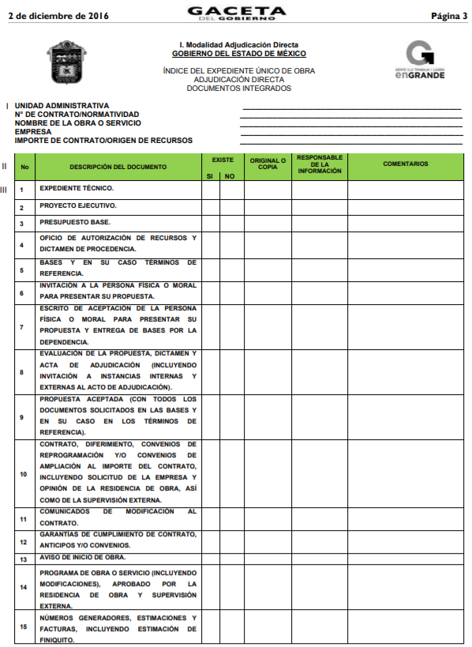
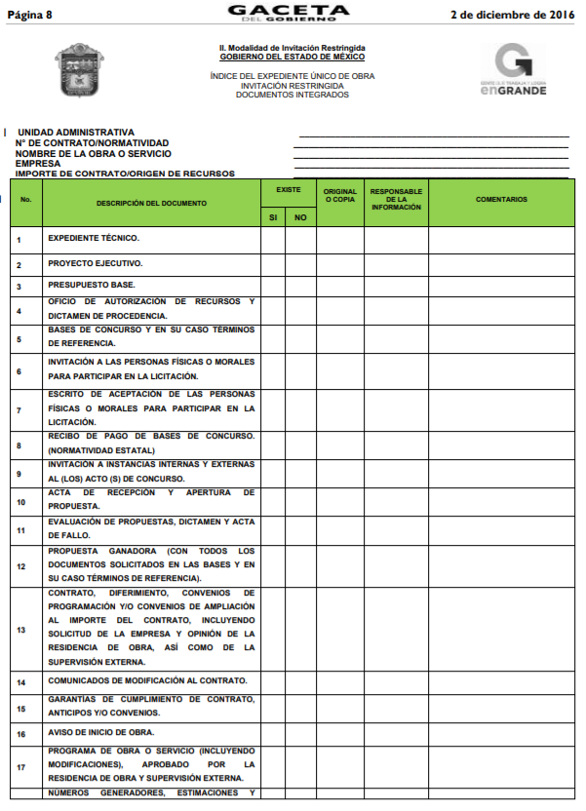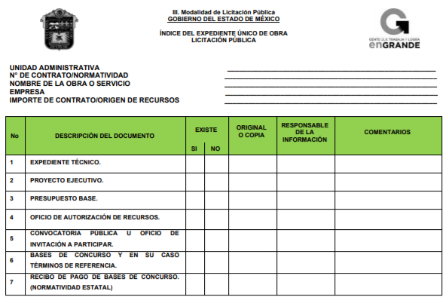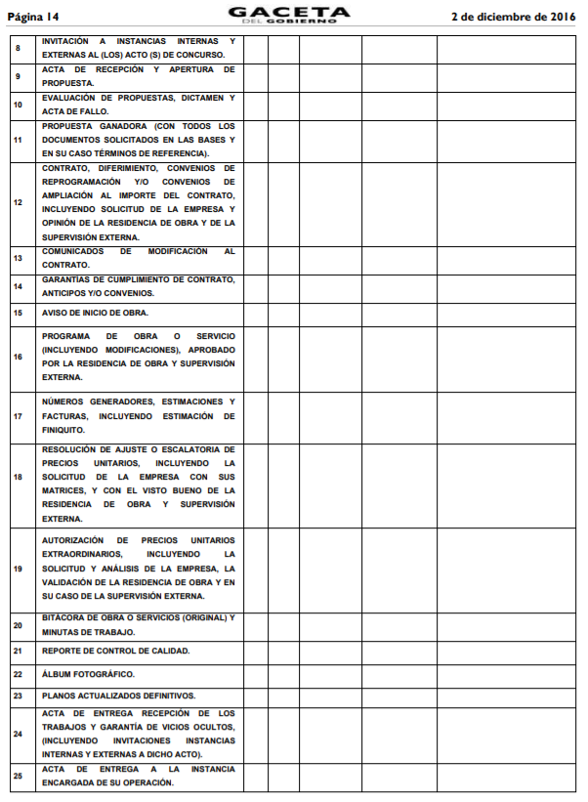
Es así que, de los documentos que forman parte del expediente único de obra se pueden atender varios requerimientos realizados por el particular, los cuales de manera enunciativa más no limitativa, son el expediente técnico, el oficio de autorización del recurso (en el que se debe advertir con qué tipo de recursos será financiada la obra), el procedimiento de contratación (licitación pública, invitación restringida o adjudicación directa); el contrato, diferimiento, convenios de reprogramación y/o convenios de ampliación al importe del contrato, incluyendo solicitud de la empresa, opinión de la residencia de obra y de la supervisión externa; así como, los comunicados de modificación del contrato (modificaciones al contrato original); las garantías de cumplimiento de contrato, anticipos y/o convenios; bitácora de obra o servicios; acta de entrega recepción de los trabajos y garantía de vicios ocultos; entre otros.

Asimismo, es de precisar que respecto al croquis de localización de la obra, este es parte integrante del expediente técnico también requerido por el particular, por lo que es dable su entrega.

Por otro lado, es importante referir que la información relacionada con obra pública, se encuentra considerada como una de las obligaciones de transparencias comunes que los Sujetos Obligados tienen el deber de poner a disposición del público de manera permanente y actualizada de forma sencilla, precisa y entendible, en los respectivos medios electrónicos, de acuerdo con sus facultades, atribuciones, funciones u objeto social, según corresponda; esto conforme a lo establecido en el artículo 92 de la de la Ley de Transparencia y Acceso a la Información Pública del Estado de México y Municipios, en su fracción XXIX, dispone lo siguiente:

“Artículo 92. Los sujetos obligados deberán poner a disposición del público de manera permanente y actualizada de forma sencilla, precisa y entendible, en los respectivos medios electrónicos, de acuerdo con sus facultades, atribuciones, funciones u objeto social, según corresponda, la información, por lo menos, de los temas, documentos y políticas que a continuación se señalan:
(…)
XXIX. La información sobre los procesos y resultados sobre procedimientos de adjudicación directa, invitación restringida y licitación de cualquier naturaleza, incluyendo la versión pública del expediente respectivo y de los contratos celebrados, que deberán contener, por los menos, lo siguiente:
a) De licitaciones públicas o procedimientos de invitación restringida:
1) La convocatoria o invitación emitida, así como los fundamentos legales aplicados para llevarla a cabo;
2) Los nombres de los participantes o invitados;
3) El nombre del ganador y las razones que lo justifican;
4) El área solicitante y la responsable de su ejecución;
5) Las convocatorias e invitaciones emitidas;
6) Los dictámenes y fallo de adjudicación;
7) El contrato y, en su caso, sus anexos;
8) Los mecanismos de vigilancia y supervisión, incluyendo en su caso, los estudios de impacto urbano y ambiental, según corresponda;
9) La partida presupuestal, de conformidad con el clasificador por objeto del gasto, en el caso de ser aplicable;
10) Origen de los recursos especificando si son federales, estatales o municipales, así como el tipo de fondo de participación o aportación respectiva;
11) Los convenios modificatorios que, en su caso, sean firmados, precisando el objeto y la fecha de celebración;
12) Los informes de avance físico y financiero sobre las obras o servicios contratados;
13) El convenio de terminación; y
14) El finiquito.

b) De las adjudicaciones directas:
1) La propuesta enviada por el participante;
2) Los motivos y fundamentos legales aplicados para llevarla a cabo;
3) La autorización del ejercicio de la opción;
4) En su caso, las cotizaciones consideradas, especificando los nombres de los proveedores y sus montos;
5) El nombre de la persona física o jurídica colectiva adjudicada;
6) La unidad administrativa solicitante y la responsable de su ejecución;
7) El número, fecha, el monto del contrato y el plazo de entrega o de ejecución de los servicios u obra;
8) Los mecanismos de vigilancia y supervisión, incluyendo, en su caso, los estudios de impacto urbano y ambiental, según corresponda;
9) Los informes de avance sobre las obras o servicios contratados;
10) El convenio de terminación; y
11) El finiquito.”

De lo anterior, se desprende que los Sujetos Obligados están compelidos a poner a disposición del público de manera constante y actualizada, de forma sencilla, precisa y entendible, en los respectivos medios electrónicos, la información referente a los procesos y resultados sobre procedimientos de adjudicación directa, invitación restringida y licitación de cualquier naturaleza, en el que se debe contener dentro de la versión pública del expediente respectivo; contrato celebrado que debe contener entre otros requisitos, el número, fecha y monto del mismo, así como el plazo de entrega o de ejecución de los servicios u obra; convenios modificatorios que, en su caso, sean firmados, precisando el objeto y la fecha de celebración; origen de los recursos especificando si son federales, estatales o municipales, así como el tipo de fondo de participación o aportación respectiva.

De ahí que, lo solicitado por el particular corresponde a aquella que EL SUJETO OBLIGADO debe tener digitalizada y conservar en su plataforma de IPOMEX de manera permanente y actualizada, con la finalidad de dar cabal cumplimiento a las disposiciones legales, y con ello garantizar el ejercicio efectivo del derecho de acceso a la información, sin que medie solicitud de información alguna, este Órgano Garante procedió a verificar si la información se encontraba disponible en el portal de IPOMEX, del SUJETO OBLIGADO en la página electrónica https://www.ipomex.org.mx/ipo3/lgt/indice/sansimondeguerrero.web, en el apartado de “Resultado de procedimientos de licitación pública e invitación cuando menos tres personas realiza” y “Resultados de procedimientos de adjudicación directa realizados”, de las cuales se desprende que no existe registro alguno, para mayor referencia se insertan las siguientes imágenes:

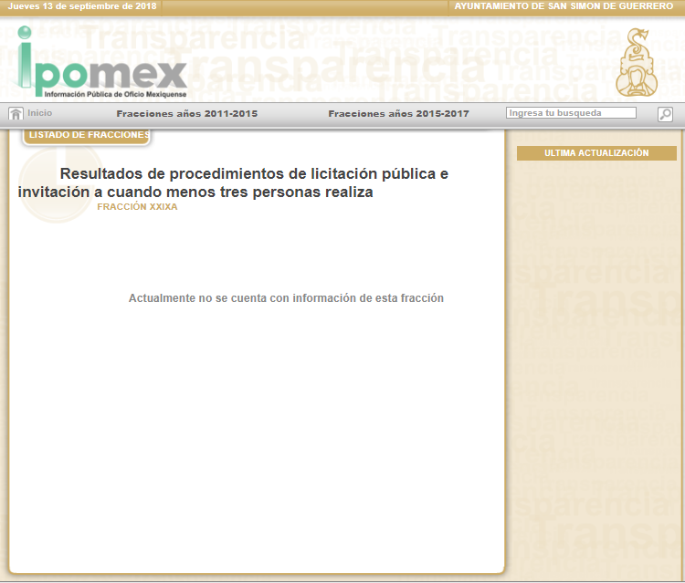
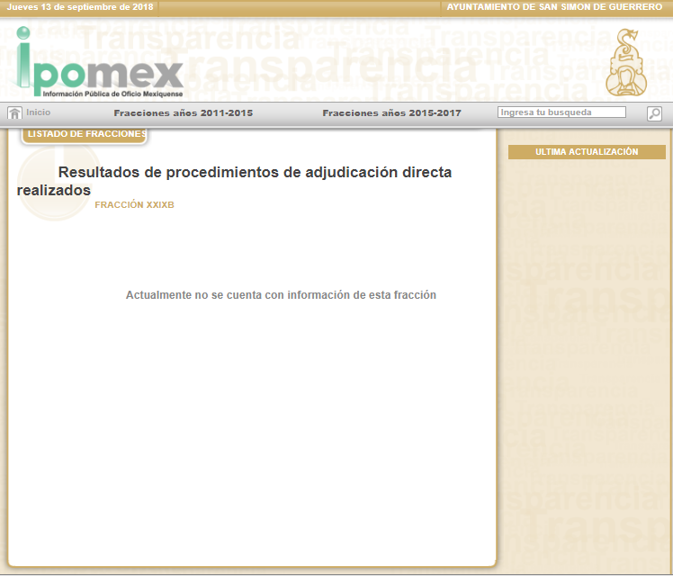
De igual forma, , es de destacarse que los entes fiscalizables, tal es el caso del SUJETO OBLIGADO, en la integración de los informes mensuales por disposición de los artículos 349 y 350 del Código Financiero del Estado de México y Municipios, con relación al artículo 32 de la Ley de Fiscalización Superior del Estado de México debe presentar al Órgano Superior de Fiscalización del Estado de México (OSFEM) para su análisis y evaluación, dentro de los primeros veinte días hábiles la información patrimonial, de obra pública, la de nómina, así como la conducente a su presupuesto; preceptos que son del tenor literal siguiente:

“Artículo 349.- Las Dependencias, Entidades Públicas y unidades administrativas proporcionarán con la periodicidad que determinen la Secretaría y las tesorerías, la información contable que comprenderá la patrimonial y presupuestal, para la integración de los estados financieros.
En caso de que no se proporcione la información o la que reciban no cumpla con la forma y plazos establecidos por éstas, podrán suspender la ministración de recursos, hasta en tanto se regularicen.
Artículo 350.- Mensualmente dentro de los primeros veinte días hábiles, la Secretaría y las Tesorerías, enviarán para su análisis y evaluación al Órgano Superior de Fiscalización del Estado de México, la siguiente información:
I. Información patrimonial.
II. Información presupuestal.
III. Información de la obra pública.
IV. Información de nómina.

Artículo 32.- El Gobernador del Estado, por conducto del titular de la dependencia competente, presentará a la Legislatura la cuenta pública del Gobierno del Estado del ejercicio fiscal inmediato anterior, a más tardar el treinta de abril de cada año.
Los Presidentes Municipales presentarán a la Legislatura las cuentas públicas anuales de sus respectivos municipios, del ejercicio fiscal inmediato anterior, dentro de los quince primeros días del mes de marzo de cada año; asimismo, los informes mensuales los deberán presentar dentro de los veinte días posteriores al término del mes correspondiente.
…”

Es así que dichos Informes Mensuales deben elaborarse conforme a los “Lineamientos para la Integración del Informe Mensual”, emitidos por el Órgano Superior de Fiscalización del Estado de México, en términos de la facultad que le concede la fracción XI, del artículo 8, de la Ley de Fiscalización Superior del Estado de México, que señala:

“Artículo 8. El Órgano Superior tendrá las siguientes atribuciones:
…
XI. Establecer los lineamientos, criterios, procedimientos, métodos y sistemas para las acciones de control y evaluación, necesarios para la fiscalización de las cuentas públicas y los informes trimestrales;”
(Énfasis añadido)

De lo anterior, se advierte que para la fiscalización de los informes mensuales, el Órgano Superior de Fiscalización del Estado de México emite Lineamientos para la Integración de los Informes Mensuales en cada año, cuyas disposiciones generales son de observancia para los Municipios.

Así pues, de los referidos Lineamientos se advierte que el informe mensual que tienen el deber de entregar los Ayuntamientos, como entes fiscalizables, se presenta a través de seis discos, dentro de los que se encuentran los documentos de los cuales se puede desprender la información solicitada por la hoy RECURRENTE, tales como lo relacionado con obra pública, mismas que se encuentra localizables en el Disco 3, para mayor referencia se inserta la imagen obtenida a manera de ejemplo de los Lineamientos para la Elaboración y Presentación del Informe Mensual Municipal 2018, a continuación:
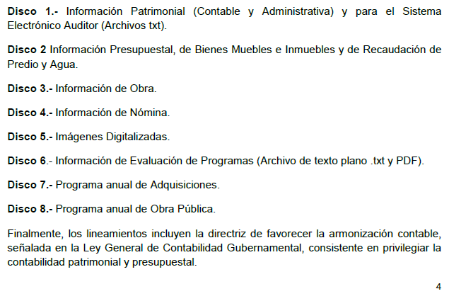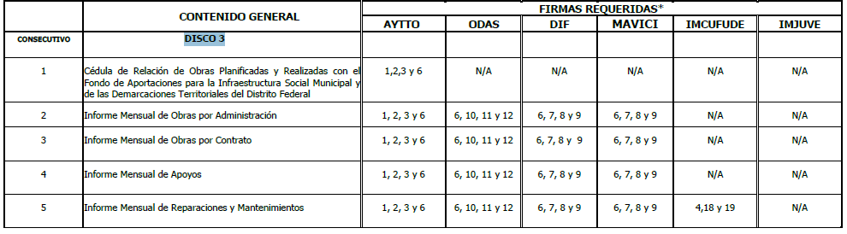

En mérito de lo expuesto, resulta claro que los Ayuntamientos deben observar las disposiciones previstas en el Libro Décimo Segundo del Código Administrativo del Estado de México, su Reglamento, la Ley de Transparencia y Acceso a la Información Pública del Estado de México y Municipios, los Lineamientos para la Integración de los Informes Mensuales, el Acuerdo del Secretario de Infraestructura por el que se establece el índice de expediente único de obra pública e instructivos de llenado en las modalidades de adjudicación directa, invitación restringida y licitación pública e instructivos de llenado en las modalidades de adjudicación directa, invitación restringida y licitación pública, así como en las demás disposiciones normativas aplicables en materia de obra pública y servicios relacionados con las mismas.

Ahora bien, respecto del Acta de la Entrega – Recepción de la obra en comento, cabe señalar que, del análisis de la normatividad aplicable, se encontró que las dependencias y entidades que realizan obras públicas tienen la obligación de informar a las Secretarías del Ramo, de Finanzas y a la Contraloría, o al Ayuntamiento en su caso, el inicio, avance y conclusión de las obras que se realizan, obligación que para el caso de los Ayuntamientos es independiente del origen de los recursos otorgados, por lo tanto la información referida por el solicitante se encuentra en éstos documentos, lo anterior de acuerdo a lo que establece el Código Administrativo del Estado de México:

“Artículo 12.51.- Las dependencias y entidades deberán informar a las secretarías del Ramo, de Finanzas y a la Contraloría, o al ayuntamiento en su caso, el inicio, avance y conclusión de las obras que se realizan ya sea que se ejecuten por contrato o por administración directa.
Igual obligación tendrán los ayuntamientos para informar a la Secretaría del Ramo, independientemente del origen de los recursos; y respecto de las secretarías de Finanzas y de la Contraloría, sólo tendrá la obligación de proporcionar la información respectiva cuando se trate de trabajos que se ejecuten con cargo a recursos estatales, total o parcialmente.”

De igual manera se establece la obligación para el contratista de comunicar por escrito al Ayuntamiento la conclusión de los trabajos, para que éste, una vez finalizada la verificación de la terminación de éstos, proceda a la recepción física, haciéndolo constar en el acta correspondiente, lo anterior de conformidad con lo establecido en el artículo 12.57 del Código Administrativo del Estado de México:

“Artículo 12.57.- El contratista comunicará por escrito a la dependencia, entidad o ayuntamiento contratante la conclusión de los trabajos que le fueron encomendados, para que ésta verifique la debida terminación de los mismos conforme a las condiciones establecidas en el contrato.
Al finalizar la verificación de los trabajos, la dependencia, entidad o ayuntamiento procederá a su recepción física, haciéndolo constar en el acta correspondiente. Las dependencias y entidades estatales, lo harán del conocimiento de las Secretarías del Ramo, de Finanzas y a la Contraloría.
Los ayuntamientos están obligados a proporcionar dicha información, solamente de aquellas obras que realicen con cargo total o parcial a fondos estatales.
En la fecha señalada para la recepción, la dependencia, entidad o ayuntamiento contratante y el contratista suscribirán el finiquito correspondiente.”
(Énfasis añadido.)

Así, para llevar a cabo la supervisión y revisión de los trabajos, el Ayuntamiento debe nombrar al servidor público residente de obra, quien además, deberá vigilar y controlar el desarrollo de los trabajos, en lo que se refiere al tiempo y apego a los programas de ejecución, además de presentar informes periódicos, así como, un informe final sobre el cumplimiento del contratista en los aspectos legales, técnicos, económicos, financieros y administrativos; dicho residente de obra cuenta con un auxiliar que se denomina supervisor, quien tendrá entre sus atribuciones la de integrar y mantener en orden y actualizado el archivo y documentación derivada de la realización de los trabajos; archivo que se integra con diversos documentos, entre los que se encuentran los contratos, convenios, programas de obra, cantidades de obra realizadas y faltantes de ejecutar, de igual manera, lleva el registro y control de la bitácora y de las minutas de las juntas de obra; registra en la bitácora, por lo menos una vez a la semana, los avances y aspectos relevantes de la obra y verificar la debida terminación de los trabajos dentro del plazo convenido.

Al respecto es oportuno mencionar, que para iniciar el procedimiento de recepción de los trabajos, el contratista deberá notificar al contratante la terminación de los mismos mediante la bitácora y por escrito, anexando los documentos de soporte que incluye una relación de las estimaciones o de gastos aprobados, monto ejercido y créditos a favor o en contra. En la fecha señalada, el contratante recibirá físicamente los trabajos y levantará el acta correspondiente, lo anterior de acuerdo a lo establecido en el Reglamento del Libro Décimo Segundo del Código Administrativo del Estado de México que dispone:

“Artículo 215.- Para dar inicio a la ejecución de los trabajos, el contratante nombrará al servidor público residente de obra; y el contratista, al superintendente de la obra que lo representará.
Cuando la supervisión sea contratada con terceras personas, es conveniente que participe desde el fallo del procedimiento de adjudicación del contrato de obra.

Artículo 217.- Las funciones de la residencia de obra serán:
…
III. Abrir la bitácora de obra, la cual quedará bajo su resguardo, y por medio de ella dar las instrucciones pertinentes, y recibir las solicitudes que le formule la supervisión y el contratista;
IV. Supervisar, revisar, vigilar y controlar los trabajos;
V. Vigilar y controlar el desarrollo de los trabajos, en sus aspectos de tiempo, calidad, costo y apego a los programas de ejecución de los trabajos de acuerdo con los avances, recursos asignados, rendimientos y consumos pactados en el contrato;
…
XIII. Presentar informes periódicos, así como un informe final sobre el cumplimiento del contratista en los aspectos legales, técnicos, económicos, financieros y administrativos;
…
XV. Verificar la correcta terminación de los trabajos, vigilando que la unidad que deba operarla reciba oportunamente el inmueble en condiciones de operación, los planos actualizados correspondientes a la construcción final, así como los manuales e instructivos de operación y mantenimiento y los certificados de garantía de calidad y funcionamiento de los bienes instalados;
…

Artículo 218.- La supervisión es el auxiliar de la residencia de obra. Tendrá las funciones que se señalan en este Reglamento, así como las que, en su caso, se pacten en el contrato de supervisión. Para tal función se deberá contar con la certificación de conocimientos y habilidades en la materia.

Artículo 219.- Las funciones de la supervisión serán:
…
III. Integrar y mantener en orden y actualizado el archivo y documentación derivada de la realización de los trabajos, el que contendrá, entre otros:
a. Contrato, convenios, programas de obra y suministros, números generadores, cantidades de obra realizadas y faltantes de ejecutar y presupuesto;
…
d. Registro y control de la bitácora y de las minutas de las juntas de obra;
…
V. Registrar en la bitácora, por lo menos una vez a la semana, los avances y aspectos relevantes de la obra;
VI. Llevar a cabo juntas de trabajo con el contratista y la residencia de obra para analizar el estado, avance, problemas y opciones de solución, registrando los acuerdos tomados en las minutas;
…
XII. Verificar la debida terminación de los trabajos dentro del plazo convenido;
…
Artículo 230.- Para iniciar el procedimiento de recepción de los trabajos, el contratista deberá notificar al contratante la terminación de los mismos mediante la bitácora y por escrito, anexando los documentos de soporte que incluye una relación de las estimaciones o de gastos aprobados, monto ejercido y créditos a favor o en contra.

Artículo 232.- En la fecha señalada, el contratante recibirá físicamente los trabajos y levantará el acta correspondiente, que contendrá:
I. Lugar, fecha y hora en que se levante;
II. Nombre y firma del residente de obra y, en su caso, del supervisor de los trabajos y del superintendente de construcción;
III. Nombre y firma de los representantes de las Secretarías del Ramo y de Finanzas, de la Contraloría y del área responsable de operar la obra pública que se recibe;
IV. Descripción de los trabajos que se reciben;
V. Importe contractual, incluyendo el de los convenios modificatorios;
VI. Periodo de ejecución de los trabajos, precisando las fechas de inicio y terminación contractual y el plazo en que realmente se ejecutaron, incluyendo los convenios;
VII. Relación de las estimaciones pagadas y por pagar;
VIII. Declaración de las partes en que conste la entrega de los planos actualizados de la construcción final, así como los manuales e instructivos de operación y mantenimiento y los certificados de garantía de calidad y de servicio de los bienes instalados; y
IX. Constancia de que el archivo de documentos derivados de la realización de los trabajos fue entregado a la residencia de obra o a la supervisión por parte del contratista.
(Énfasis añadido)

Así pues, es trascendental referir que EL SUJETO OBLIGADO mediante respuesta adjuntó el oficio suscrito por el Servidor Público Habilitado de la Dirección de Obras Públicas y Desarrollo Urbano del Municipio de San Simón de Guerrero, el cual refiere “referente a la obra qué se re realizo en la carretera San Diego Cuentla – San Andrés Ocotepec a la altura de la comunidad de Gardarraya…” se puede advertir que dicha obra ya se encuentra concluida; atento a ello, este Órgano Garante determina su entrega, en versión pública.

De lo anterior, no pasa desapercibido que el particular al generar la solicitud de mérito refiere que también requiere la bitácora electrónica de la obra motivo del presente estudio; sin embargo, se debe recordar que la materia elemental del acceso a la información pública, consiste en que la información solicitada conste en un soporte documental en cualquiera de sus formas, a saber de expedientes, estudios, actas, resoluciones, oficios, acuerdos, circulares, contratos, convenios, estadísticas o bien cualquier registro en posesión de los Sujetos Obligados, sin importar su fuente o fecha de elaboración; los que podrán estar en medios escritos, impresos, sonoros, visuales, electrónicos, informáticos u holográficos en términos de lo previsto por la fracción XI del artículo 3 de la Ley de Transparencia y Acceso a la Información Pública del Estado de México y Municipios.

En este sentido, los Sujetos Obligados sólo proporcionarán la información pública que se les requiera y que obre en sus archivos y en el estado en que ésta se encuentre. La obligación de proporcionar información no comprende el procesamiento de la misma, ni el presentarla conforme al interés del solicitante; no estarán obligados a generarla, resumirla, efectuar cálculos o practicar investigaciones.

Conforme a ello, el derecho de acceso a la información pública se satisface con la entrega del documento donde conste ésta, sin que ello implique generar un documento ad hoc para satisfacer los requerimientos de los gobernados.

Como apoyo a lo anterior, es aplicable el Criterio 03-17, emitido por el Instituto Nacional de Transparencia, Acceso a la Información y Protección de Datos Personales, que dice:

“No existe obligación de elaborar documentos ad hoc para atender las solicitudes de acceso a la información. Los artículos 129 de la Ley General de Transparencia y Acceso a la Información Pública y 130, párrafo cuarto, de la Ley Federal de Transparencia y Acceso a la Información Pública, señalan que los sujetos obligados deberán otorgar acceso a los documentos que se encuentren en sus archivos o que estén obligados a documentar, de acuerdo con sus facultades, competencias o funciones, conforme a las características físicas de la información o del lugar donde se encuentre. Por lo anterior, los sujetos obligados deben garantizar el derecho de acceso a la información del particular, proporcionando la información con la que cuentan en el formato en que la misma obre en sus archivos; sin necesidad de elaborar documentos ad hoc para atender las solicitudes de información.

Resoluciones:
• RRA 0050/16. Instituto Nacional para la Evaluación de la Educación. 13 julio de 2016. Por unanimidad. Comisionado Ponente: Francisco Javier Acuña Llamas.
• RRA 0310/16. Instituto Nacional de Transparencia, Acceso a la Información y Protección de Datos Personales. 10 de agosto de 2016. Por unanimidad. Comisionada Ponente. Areli Cano Guadiana.
• RRA 1889/16. Secretaría de Hacienda y Crédito Público. 05 de octubre de 2016. Por unanimidad. Comisionada Ponente. Ximena Puente de la Mora.”

En consecuencia, toda vez que el Sujeto Obligado no tiene obligación de generar un documento en el algún formato en específico; así mismo, no se tiene atribución conferida al Sujeto Obligado por la cual se le obligue a generar en este formato; atento a ello lo procedente en el presente caso es ordenar la información en el formato en el cual se tenga o en su origen se haya generado.

Por otro lado, respecto a la solicitud consistente en que si dicha obra fue autorizada por Cabildo y en su caso se proporcione el Acta respectiva, es conviene destacar que de conformidad con establecido por los artículos 15 y 26 de la Ley Orgánica Municipal del Estado de México, cada Municipio será gobernado por un Ayuntamiento de elección popular directa, el cual, como órgano deliberante deberá resolver colegiadamente los asuntos de su competencia.

Para tal efecto, la referida Ley Orgánica en su artículo 28 establece que los Ayuntamientos sesionarán cuando menos una vez cada ocho días o cuantas veces sea necesario en asuntos de urgente resolución a petición de la mayoría de sus miembros y podrán declararse en sesión permanente cuando la importancia del asunto lo requiera.

Aunado a lo anterior, los artículo 30 y 91, fracción I de la citada Ley disponen lo siguiente:

“Artículo 30. Las sesiones del ayuntamiento serán presididas por el presidente municipal o por quien lo sustituya legalmente; constarán en un libro que deberá contener las actas en las cuales deberán asentarse los extractos de los acuerdos y asuntos tratados y el resultado de la votación. Cuando se refieran a reglamentos y otras normas de carácter general que sean de observancia municipal estos constarán íntegramente en el libro de actas debiendo firmar en ambos casos los miembros del Ayuntamiento que hayan estado presentes, debiéndose difundir en el Gaceta Municipal y en los estrados de la Secretaría del Ayuntamiento. De las actas, se les entregará copia certificada en formato físico o electrónico a los integrantes del Ayuntamiento que lo soliciten en un plazo no mayor de ocho días hábiles. Los documentos electrónicos en el que consten las firmas electrónicas avanzadas o el sello electrónico de los integrantes del Ayuntamiento tendrá el carácter de copia certificada.
Todos los acuerdos de las sesiones que no contengan información clasificada y el resultado de su votación, serán difundidos cada mes en la Gaceta Municipal y en los estrados de la Secretaría del Ayuntamiento, así como los datos de identificación de las actas que contengan información clasificada, incluyendo en cada caso, el fundamento legal que clasifica la información.
Para cada sesión se deberá contar con una versión estenográfica o videograbada que permita hacer las aclaraciones pertinentes, la cual formará parte del acta correspondiente. La versión estenográfica o videograbada deberá estar disponible en la página de internet del Ayuntamiento y en las oficinas de la Secretaría del Ayuntamiento.

Artículo 91.- La Secretaría del Ayuntamiento estará a cargo de un Secretario, el que, sin ser miembro del mismo, deberá ser nombrado por el propio Ayuntamiento a propuesta del Presidente Municipal como lo marca el artículo 31 de la presente ley. Sus faltas temporales serán cubiertas por quien designe el Ayuntamiento y sus atribuciones son las siguientes:
I. Asistir a las sesiones del ayuntamiento y levantar las actas correspondientes;”
(Énfasis añadido)

De los preceptos aludidos, se advierte que las sesiones del Ayuntamiento constarán en un libro de actas en el cual deberán asentarse los extractos de los acuerdos, los asuntos tratados y el resultado de la votación, estableciendo que cuando se refieran a reglamentos y otras normas de carácter general que sean de observancia municipal éstos constarán íntegramente en dicho libro de actas, debiendo firmar en ambos casos los miembros del Ayuntamiento que hayan estado presentes, debiéndose difundir en la Gaceta Municipal entre los habitantes del Municipio y en los estrados de la Secretaría del Ayuntamiento.

Asimismo, de los acuerdos de las sesiones públicas que no contengan información clasificada y el resultado de su votación, serán difundidos cada mes en la Gaceta Municipal y en los estrados de la Secretaría del Ayuntamiento, así como los datos de identificación de las actas que contengan acuerdos de sesiones privadas o con información clasificada, incluyendo en cada caso, la causa que haya calificado privada la sesión, o el fundamento legal que clasifica la información.

Corolario a lo anterior, es importante traer a contexto lo dispuesto en el artículo 31, fracciones VII y XXXVI, 48 de la multicitada Ley Orgánica, la cual refiere:

“Artículo 31.- Son atribuciones de los ayuntamientos:
…
VII. Convenir, contratar o concesionar, en términos de ley, la ejecución de obras y la prestación de servicios públicos, con el Estado, con otros municipios de la entidad o con particulares, recabando, cuando proceda, la autorización de la Legislatura del Estado;
…
XXXVI. Editar, publicar y circular la Gaceta Municipal órgano oficial en formato físico o electrónico, cuando menos cada tres meses para la difusión de todos los acuerdos de Cabildo de las sesiones que no contengan información clasificada, los acuerdos de carácter general tomados por el ayuntamiento y de otros asuntos de interés público;

Artículo 48.- El presidente municipal tiene las siguientes atribuciones:
VIII. Contratar y concertar en representación del ayuntamiento y previo acuerdo de éste, la realización de obras y la prestación de servicios públicos, por terceros o con el concurso del Estado o de otros ayuntamientos;”
(Énfasis añadido)

De lo anterior, se advierte que el Presidente Municipal, en representación del Ayuntamiento, y previo acuerdo de éste; puede convenir, contratar o concesionar, en términos de ley, la realización de obras; asimismo, debe de editar, publicar y circular la Gaceta Municipal órgano oficial, cuando menos cada tres meses para la difusión de todos los acuerdos de Cabildo de las sesiones públicas que no contengan información clasificada, los acuerdos de carácter general tomados por el Ayuntamiento y de otros asuntos de interés público.

De los preceptos citados en el cuerpo del presente, se deduce que como parte de su actividad y para documentar los acuerdos tomados en su calidad de órgano deliberante, es necesario generar las correspondientes actas en las que se asienten las sesiones del Ayuntamiento o Cabildo, correspondiendo al Secretario del Ayuntamiento, asistir a éstas, levantar las actas correspondientes, llevar y conservar los libros de actas de cabildo, así como obtener las firmas de sus asistentes de conformidad con lo establecido en el artículo 91, fracciones I y IV de la Ley Orgánica Municipal multicitada.

Por lo anterior, y en razón de que la ejecución de obras se puede convenir, contratar o concesionar, previo acuerdo del Ayuntamiento; además de que conforme el artículo 19 de la Ley de Planeación del Estado de México y Municipios, dispone que es competencia de los Ayuntamiento, en materia de planeación democrática para el desarrollo, el elaborar, aprobar, ejecutar, dar seguimiento, evaluar y el control del Plan de Desarrollo Municipal y sus programas, es decir, las obras deben estar autorizadas mediante Sesión de Cabildo, este Órgano Garante determina ordenar al SUJETO OBLIGADO haga entregar de ser procedente en versión pública el Acta de Cabildo donde se desprenda la autorización para contratar la obra referida en la solicitud.

En otro orden de ideas, respecto a la solicitud realizada por el particular, consistente en Acta de COCICOVI, al respecto es de señalar que el Capítulo Cuarto Bis del Título IV de la Ley Orgánica Municipal del Estado de México, señala lo siguiente:

“CAPITULO CUARTO BIS
De los Comités Ciudadanos de
Control y Vigilancia
Artículo 113 A.- Los ayuntamientos promoverán la constitución de comités ciudadanos de control y vigilancia, los que serán responsables de supervisar la obra pública estatal y municipal.
Artículo 113 B.- Los comités ciudadanos de control y vigilancia estarán integrados por tres vecinos de la localidad en la que se construya la obra, serán electos en asamblea general, por los ciudadanos beneficiados por aquélla. El cargo de integrante del comité será honorífico.
No podrán ser integrantes de los comités las personas que sean dirigentes de organizaciones políticas o servidores públicos.
Artículo 113 C.- Para cada obra estatal o municipal se constituirá un comité ciudadano de control y vigilancia. Sin embargo, en aquellos casos en que las características técnicas o las dimensiones de la obra lo ameriten, podrán integrarse más de uno.
Artículo 113 D.- Los comités ciudadanos de control y vigilancia tendrán además, las siguientes funciones:
I. Vigilar que la obra pública se realice de acuerdo al expediente técnico y dentro de la normatividad correspondiente;
II. Participar como observador en los procesos o actos administrativos relacionados con la adjudicación o concesión de la ejecución de la obra;
III. Hacer visitas de inspección y llevar registro de sus resultados;
IV. Verificar la calidad con que se realiza la obra pública,
V. Hacer del conocimiento de las autoridades correspondientes las irregularidades que observe durante el desempeño de sus funciones o las quejas que reciba de la ciudadanía, con motivo de las obras objeto de supervisión,
VI. Integrar un archivo con la documentación que se derive de la supervisión de las obras,
VII. Intervenir en los actos de entrega-recepción de las obras y acciones, informando a los vecinos el resultado del desempeño de sus funciones; y
VIII. Promover el adecuado mantenimiento de la obra pública ante las autoridades municipales.
Artículo 113 E.- Los comités ciudadanos de control y vigilancia deberán apoyarse en las contralorías municipal y estatal y coadyuvar con el órgano de control interno municipal en el desempeño de las funciones a que se refieren las fracciones VII y VIII del artículo 112 de esta ley.
Artículo 113 F.- Las dependencias y entidades de la administración pública municipal que construyan las obras o realicen las acciones, explicarán a los comités ciudadanos de control y vigilancia, las características físicas y financieras de las obras y les proporcionarán, antes del inicio de la obra, el resumen del expediente técnico respectivo y darles el apoyo, las facilidades y la información necesaria para el desempeño de sus funciones.
Artículo 113 G.- Las dependencias y entidades señaladas en el artículo anterior harán la entrega-recepción de las obras ante los integrantes de los comités ciudadanos de control y vigilancia y de los vecinos de la localidad beneficiados con la obra.
Artículo 113 H.- Los comités ciudadanos de control y vigilancia regularán su actividad por los lineamientos que expidan las secretarías de Finanzas. y Planeación, de la Contraloría y de la Coordinación General de Apoyo Municipal, cuando las obras se realicen, parcial o totalmente, con recursos del Estado.”

Asimismo, los Lineamientos Generales de Operación del Programa de la Contraloría Social, publicados en el Periódico Oficial “Gaceta del Gobierno” en fecha dieciséis de enero de dos mil doce, establecen:

“1.1. Concepto de Contraloría Social
Es la participación organizada de la ciudadanía en acciones de observación, vigilancia, inspección y escrutinio público sobre los programas sociales, obra pública, acciones, trámites y servicios de la Administración Pública, con el propósito de contribuir a que la gestión gubernamental se realice con transparencia, eficacia, eficiencia, legalidad, honestidad y honradez, fortaleciendo la rendición de cuentas.

2.3. Comité Ciudadano de Control y Vigilancia o COCICOVI
Es la forma de organización de la población a través de la cual se materializa la participación ciudadana en las funciones de observación, vigilancia, inspección y escrutinio público de manera preventiva de las acciones de gobierno; la cual se integra por tres ciudadanos elegidos de manera democrática en asamblea general de beneficiarios o usuarios.

4. I. Los integrantes del COCICOVI, de manera mancomunada, tendrán las siguientes funciones:
…
4.1.11. En cada asamblea vecinal que se lleve a cabo, levantar el acta correspondiente, asentando en ella los acuerdos y decisiones tomadas.
…
5.3.8. Por cada COCICOVI constituido deberá levantarse el Acta Constitutiva correspondiente, debiendo entregarse una copia a quienes resulten electos y otra al representante de la Entidad Administrativa.
5.3.9. La Secretaría, a través de la Dirección General de Contraloría y Evaluación Social, llevará el registro y custodia de las Actas Constitutivas originales del COCICOVI.
(Énfasis añadido)

De la interpretación a los preceptos señalados, se desprende que, la participación de los COCIVOVI, dependerá de la Secretaría de la Contraloría del Estado, por lo tanto, y al ser un Comité de vigilancia y observación, su labor queda fuera del ámbito gubernamental en tanto ésta no sea requerida o creada para tal fin.

Sin embargo, es importante referir que la participación del COCICOVI es invocada en los actos de Entrega – Recepción la cual en líneas anteriores ya se ordenó su entrega.

De igual forma, es de resaltar que para la constitución de los COCICOVI, es necesario que se formalice el Acta Constitutiva del Comité Ciudadano de Control y Vigilancia en Obra Pública, cuyo formato se encuentra localizable en la página https://www.secogem.gob.mx/Portal2/material_cocicovi.asp, y del cual se desprende que EL SUJETO OBLIGADO debe contar con dicho documento, ya que lo debe firmar un representante de él, además de que la copia 2 es para el Ayuntamiento, como se aprecia en dicho formato que se inserta a continuación:
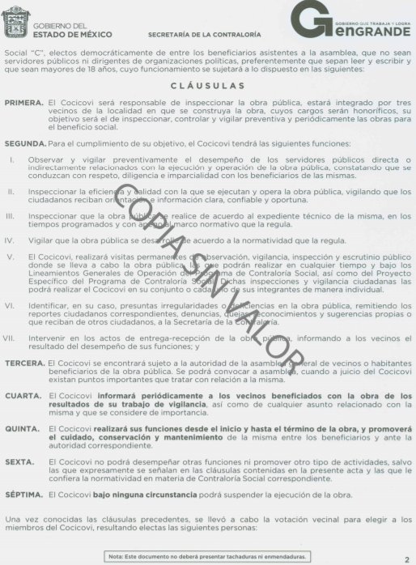
De lo anterior, este Órgano Garante determina ordenar la entrega de ser procedente en versión pública del acta o actas de COCICOVIS derivadas de la obra que refiere el particular en su solicitud.

Por otro lado, respecto a los estados de cuenta bancarias del programa del cual deriva la obra referida en la solicitud; al respecto, es importante hacer referencia a lo establecido en el numeral 23 de Lineamientos de Control Financiero y Administrativo para las Entidades Fiscalizables Municipales del Estado de México, que en relación a este rubro señalan:

“23. El presidente y tesorero o equivalente deberán aperturar cuentas bancarias como personas jurídicas colectivas con fines no lucrativos o entes gubernamentales con firmas mancomunadas, a nombre de la entidad fiscalizable municipal, en el nombre del programa o recurso y el contrato respectivo por cada uno de los recursos federales, estatales o municipales.”

En este orden de ideas, se deduce que el SUJETO OBLIGADO tiene la obligación y responsabilidad de solicitar los servicios de la Institución Bancaria que prefiera con el objeto de contratar la apertura de cuentas bancarias por cada uno de los programas o recursos federales, estatales o municipales; por ende la información solicitada por EL RECURRENTE es generada, administrada por EL SUJETO OBLIGADO.

Ahora bien, respecto de la solicitud consistente en el monto pagado a la fecha, transferencias bancarias, así como registro contable y presupuestal; al respecto, es importante traer a contexto los artículos 342, 343, 344 y 345 del Código Financiero del Estado de México y Municipios que disponen el sistema y las políticas que deben seguirse para llevar el registro contable y presupuestal de las operaciones financieras, en los siguientes términos:

“Artículo 342.- El registro contable del efecto patrimonial y presupuestal de las operaciones financieras, se realizará conforme al sistema y a las disposiciones que se aprueben en materia de planeación, programación, presupuestación, evaluación y contabilidad gubernamental.
…
Artículo 343.- El sistema de contabilidad debe diseñarse sobre base acumulativa total y operarse en forma que facilite la fiscalización de los activos, pasivos, ingresos, egresos y, en general, que posibilite medir la eficacia del gasto público, y contener las medidas de control interno que permitan verificar el registro de la totalidad de las operaciones financieras.
El sistema de contabilidad sobre base acumulativa total se sustentará en los postulados básicos y el marco conceptual de la contabilidad gubernamental.
Artículo 344.- Las Dependencias, Entidades Públicas y unidades administrativas registrarán contablemente el efecto patrimonial y presupuestal de las operaciones financieras que realicen, en el momento en que ocurran, con base en el sistema y políticas de registro establecidas, en el caso de los Municipios se hará por la Tesorería.
Derogado.
Todo registro contable y presupuestal deberá estar soportado con los documentos comprobatorios originales, los que deberán permanecer en custodia y conservación de las dependencias, entidades públicas y unidades administrativas que ejercieron el gasto, y a disposición del Órgano Superior de Fiscalización del Estado de México y de los órganos de control interno, por un término de cinco años contados a partir del ejercicio presupuestal siguiente al que corresponda, en el caso de los municipios se hará por la Tesorería.
Artículo 345.- Las Dependencias, Entidades Públicas y unidades administrativas deberán conservar la documentación contable del año en curso y la de ejercicios anteriores cuyas cuentas públicas hayan sido revisadas y fiscalizadas por la Legislatura, la remitirán en un plazo que no excederá de seis meses al Archivo Contable Gubernamental.
Tratándose de los comprobantes fiscales digitales, estos deberán estar agregados en forma electrónica en cada póliza de registro contable. El plazo señalado en el párrafo anterior, empezará a contar a partir de la publicación en el Periódico Oficial, del decreto correspondiente. “
(Énfasis añadido)

De una interpretación sistemática de los artículos transcritos, se desprende primeramente que el registro contable del efecto patrimonial y presupuestal de las operaciones financieras se realizará conforme al sistema y a las disposiciones que se aprueben en materia de planeación, programación, presupuestación, evaluación y contabilidad gubernamental.

Ahora, si bien el Código Financiero del Estado de México y Municipios establece la obligación de llevar los registros contables y presupuestales, también lo es que dicho ordenamiento jurídico no establece qué debemos entender por registro contable y presupuestal; sin embargo, el “Glosario de Términos Administrativos”, emitido por el Instituto Nacional de Administración Pública, A.C. y el “Glosario de Términos para el Proceso de Planeación, Programación, Presupuestación y Evaluación en la Administración Pública”, elaborado por el Grupo de Trabajo de Sistemas de Información Financiera, Contable y Presupuestal de la Comisión Permanente de Funcionarios Fiscales del Instituto para el Desarrollo Técnico de las Haciendas Públicas (INDETEC) señala las siguientes definiciones de las palabras registro contable y registro presupuestario:

“REGISTRO CONTABLE
Asiento que se realiza en los libros de contabilidad de las actividades relacionadas con el ingreso y egresos de un ente económico.”
“REGISTRO PRESUPUESTARIO
Asiento contable de las erogaciones realizadas por las dependencias y entidades con relación a la asignación, modificación y ejercicio de los recursos presupuestarios que se les hayan autorizado.”

Cabe destacar, que el Código citado establece que todo registro contable y presupuestal deberá estar soportado con los documentos comprobatorios originales, los que deberán permanecer en custodia y conservación de las dependencias y a disposición del Órgano Superior de Fiscalización del Estado de México y de los órganos de control interno; por un término, de cinco años contados a partir del ejercicio presupuestal siguiente al que corresponda.

Es así que, dicha información, pueden estar contenidas de manera enunciativa más no limitativa, en los informes mensuales que EL SUJETO OBLIGADO, debe entregar al Órgano Superior de Fiscalización del Estado de México, en el cual se tiene contemplado precisamente la presentación de la Información referente a póliza cheque con su respectivo soporte documental, contenida en el Disco 5, relativo a la información de imágenes digitalizadas, tal y como se muestra a continuación:
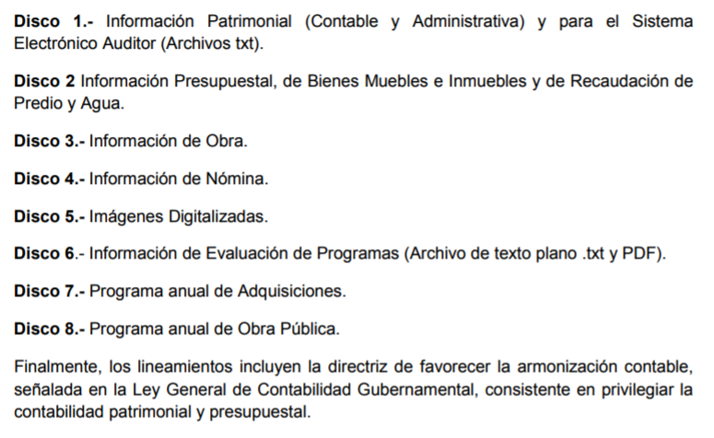
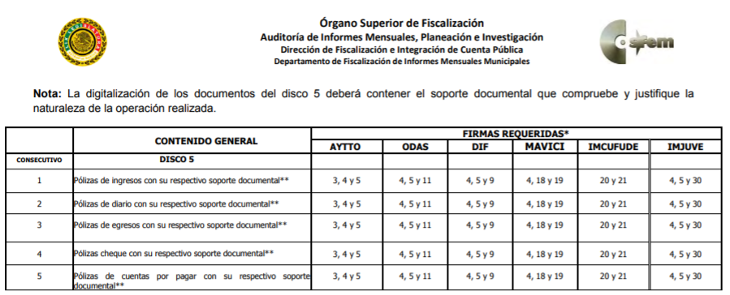

Atento a lo anterior, resulta claro que existe la obligación del Ayuntamiento de San Simón de Guerrero, de entregar los informes mensuales al Órgano Superior de Fiscalización del Estado de México, en los cuales se incluye la información relativa a los soportes documentales de las pólizas de cheque.

En este sentido, de acuerdo a la naturaleza de la información solicitada se concluye que ésta es de interés general y de alcance público, puesto que la ciudadanía tiene derecho a saber cuál es el gasto ejercido para la pavimentación de calles y avenidas, esto es su acceso permite transparentar la aplicación de los recursos públicos que son otorgados para el cumplimiento de sus funciones; ello, conforme a lo dispuesto por el artículo 23, fracción IV y párrafos segundo y tercero de la Ley de Transparencia y Acceso a la Información Pública del Estado de México y Municipios, que establece como deber de los Sujetos Obligados el hacer pública toda la información respecto a los montos y nombres de las personas a quienes se entreguen recursos públicos y con ello transparentar la forma, términos, causas y finalidad en la disposición de esos recursos; precepto legal que ya fue citado con anterioridad.

Finalmente, respecto de la información requerida por el particular, consistente en la lista de raya, al respecto es importante precisar que nuestra legislación no establece una definición; sin embargo, el Glosario de Términos Administrativos, de la Coordinación General de Estudios Administrativos del Instituto Nacional de Administración Pública, A. C. establece el concepto de personal de lista de raya, lo siguiente:

“PERSONAL A LISTA DE RAYA. Lo integran los trabajadores temporales cuya relación laboral se formaliza por su inclusión en nómina o documentos denominados "Lista de Raya" y que, por lo tanto, carecen de nombramiento.”
(Énfasis añadido)

Así como se apuntó, si bien nuestra legislación no establece la definición de “lista de raya” o “nómina de personal”, estos términos son mencionados en diferentes ordenamientos legales; por ejemplo, en el artículo 804 en su fracción II de la Ley Federal de Trabajo señala:

“Artículo 804.- El patrón tiene obligación de conservar y exhibir en juicio los documentos que a continuación se precisan:
…
II. Listas de raya o nómina de personal, cuando se lleven en el centro de trabajo; o recibos de pagos de salarios;
…
Los documentos señalados en la fracción I deberán conservarse mientras dure la relación laboral y hasta un año después; los señalados en las fracciones II, III y IV, durante el último año y un año después de que se extinga la relación laboral; y los mencionados en la fracción V, conforme lo señalen las Leyes que los rijan.”
(Énfasis añadido)

De lo establecido en dicho precepto legal, se advierte que la lista de raya consiste en registros conformados por el conjunto de trabajadores a los cuales se les va a remunerar por los servicios que éstos le prestan al patrón, en el cual se asientan las percepciones brutas, deducciones y el neto a recibir de dichos trabajadores, con la única especificación de que la lista de raya refiere únicamente a los trabajadores temporales.

De lo anterior, este Órgano Garante determina que para el caso de que EL SUJETO OBLIGADO haya generado, poseído o administrado lista de raya, derivado de la obra referida por el particular en su solicitud, deberá hacer entrega al RECURRENTE, caso contrario, bastará que le haga del conocimiento.

Es así que, considerando que los documentos de los que se ordena su entrega pudieran contener datos clasificados, es necesario la elaboración de una versión pública, la cual debe estar soportada mediante Acuerdo de Clasificación que emita el Comité de Transparencia del SUJETO OBLIGADO, debiendo cumplir con las formalidades que la Ley impone; es decir, mediante acuerdo debidamente fundado y motivado, de su Comité de Transparencia, en términos de los artículos 49 fracción VIII y 132 fracciones II y III de la Ley de Transparencia y Acceso a la Información Pública del Estado de México y Municipios, así como los numerales Segundo, fracción XVIII, y del Cuarto al Décimo Primero de los Lineamientos Generales en materia de Clasificación y Desclasificación de la Información, así como para la elaboración de Versiones Públicas, que literalmente expresan:

“Artículo 49. Los Comités de Transparencia tendrán las siguientes atribuciones:
VIII. Aprobar, modificar o revocar la clasificación de la información;
Artículo 132. La clasificación de la información se llevará a cabo en el momento en que:
I. Se reciba una solicitud de acceso a la información;
II. Se determine mediante resolución de autoridad competente; o
III. Se generen versiones públicas para dar cumplimiento a las obligaciones de transparencia previstas en esta Ley.”
“Segundo.- Para efectos de los presentes Lineamientos Generales, se entenderá por:
XVIII. Versión pública: El documento a partir del que se otorga acceso a la información, en el que se testan partes o secciones clasificadas, indicando el contenido de éstas de manera genérica, fundando y motivando la reserva o confidencialidad, a través de la resolución que para tal efecto emita el Comité de Transparencia.
Cuarto. Para clasificar la información como reservada o confidencial, de manera total o parcial, el titular del área del sujeto obligado deberá atender lo dispuesto por el Título Sexto de la Ley General, en relación con las disposiciones contenidas en los presentes lineamientos, así como en aquellas disposiciones legales aplicables a la materia en el ámbito de sus respectivas competencias, en tanto estas últimas no contravengan lo dispuesto en la Ley General.
Los sujetos obligados deberán aplicar, de manera estricta, las excepciones al derecho de acceso a la información y sólo podrán invocarlas cuando acrediten su procedencia.
Quinto. La carga de la prueba para justificar toda negativa de acceso a la información, por actualizarse cualquiera de los supuestos de clasificación previstos en la Ley General, la Ley Federal y leyes estatales, corresponderá a los sujetos obligados, por lo que deberán fundar y motivar debidamente la clasificación de la información ante una solicitud de acceso o al momento en que generen versiones públicas para dar cumplimiento a las obligaciones de transparencia, observando lo dispuesto en la Ley General y las demás disposiciones aplicables en la materia.
Sexto. Los sujetos obligados no podrán emitir acuerdos de carácter general ni particular que clasifiquen documentos o expedientes como reservados, ni clasificar documentos antes de que se genere la información o cuando éstos no obren en sus archivos.
La clasificación de información se realizará conforme a un análisis caso por caso, mediante la aplicación de la prueba de daño y de interés público.
Séptimo. La clasificación de la información se llevará a cabo en el momento en que:
I. Se reciba una solicitud de acceso a la información;
II. Se determine mediante resolución de autoridad competente, o
III. Se generen versiones públicas para dar cumplimiento a las obligaciones de transparencia previstas en la Ley General, la Ley Federal y las correspondientes de las entidades federativas.
Los titulares de las áreas deberán revisar la clasificación al momento de la recepción de una solicitud de acceso a la información, para verificar si encuadra en una causal de reserva o de confidencialidad.
Octavo. Para fundar la clasificación de la información se debe señalar el artículo, fracción, inciso, párrafo o numeral de la ley o tratado internacional suscrito por el Estado mexicano que expresamente le otorga el carácter de reservada o confidencial.
Para motivar la clasificación se deberán señalar las razones o circunstancias especiales que lo llevaron a concluir que el caso particular se ajusta al supuesto previsto por la norma legal invocada como fundamento.
En caso de referirse a información reservada, la motivación de la clasificación también deberá comprender las circunstancias que justifican el establecimiento de determinado plazo de reserva.
Tratándose de información clasificada como confidencial respecto de la cual se haya determinado su conservación permanente por tener valor histórico, ésta conservará tal carácter de conformidad con la normativa aplicable en materia de archivos.
Los documentos contenidos en los archivos históricos y los identificados como históricos confidenciales no serán susceptibles de clasificación como reservados.
Noveno. En los casos en que se solicite un documento o expediente que contenga partes o secciones clasificadas, los titulares de las áreas deberán elaborar una versión pública fundando y motivando la clasificación de las partes o secciones que se testen, siguiendo los procedimientos establecidos en el Capítulo IX de los presentes lineamientos.
Décimo. Los titulares de las áreas, deberán tener conocimiento y llevar un registro del personal que, por la naturaleza de sus atribuciones, tenga acceso a los documentos clasificados. Asimismo, deberán asegurarse de que dicho personal cuente con los conocimientos técnicos y legales que le permitan manejar adecuadamente la información clasificada, en los términos de los Lineamientos para la Organización y Conservación de Archivos.
En ausencia de los titulares de las áreas, la información será clasificada o desclasificada por la persona que lo supla, en términos de la normativa que rija la actuación del sujeto obligado.
Décimo primero. En el intercambio de información entre sujetos obligados para el ejercicio de sus atribuciones, los documentos que se encuentren clasificados deberán llevar la leyenda correspondiente de conformidad con lo dispuesto en el Capítulo VIII de los presentes lineamientos.”

De este modo, en armonía entre los principios constitucionales de máxima publicidad y de protección de datos personales, la ley permite la elaboración de versiones públicas en las que se suprima aquella información relacionada con la vida privada de los particulares y de los servidores públicos.

En el caso específico, la información solicitada si bien puede ser de acceso público, tal como quedó acotado en el cuerpo de la presente Resolución, también puede contener datos personales, que de hacerse públicos afectarían la intimidad y vida privada de sus titulares; es por ello que, además de los datos especificados en la Ley de Transparencia y Acceso a la Información Pública del Estado de México y Municipios, se consideran confidenciales y por tanto deben testarse al momento de la elaboración de versiones públicas de manera enunciativa más no limitativa el número de cuenta bancaria de las personas físicas, pues es información que sólo su titular o personas autorizadas poseen para el acceso o consulta de información patrimonial, o para la realización de operaciones bancarias de diversa naturaleza, por lo que la difusión pública del mismo facilitaría la afectación al patrimonio del titular de la cuenta.

Por lo anterior, el número de cuenta bancaria debe ser clasificado como confidencial con fundamento en la fracciones I y II del artículo 143 de la Ley de la Materia de la Entidad; en razón de que, con su difusión se estaría poniendo en riesgo la seguridad de su titular.

Además de que, la publicidad de los números de cuenta bancaria de los particulares en nada contribuye a la rendición de cuentas, sino por el contrario, dar a conocer los números de las cuentas bancarias hace vulnerables a las personas físicas, al abrir la posibilidad de que terceros que cuenten con las posibilidades tecnológicas y/o económicas puedan realizar actos ilícitos mediante operaciones cibernéticas; en esa virtud, este Instituto determina que dicha información no puede ser del dominio público, toda vez que se podría dar un uso inadecuado a la misma o cometer algún ilícito o fraude en contra del patrimonio de los particulares.

Lo anterior encuentra sustento en el criterio 10/17 emitido por el Instituto Nacional de Transparencia y Acceso a la Información Pública del Estado de México y Municipios, que a la letra dicen:

“Cuentas bancarias y/o CLABE interbancaria de personas físicas y morales privadas. El número de cuenta bancaria y/o CLABE interbancaria de particulares es información confidencial, al tratarse de un conjunto de caracteres numéricos utilizados por los grupos financieros para identificar las cuentas de sus clientes, a través de los cuales se puede acceder a información relacionada con su patrimonio y realizar diversas transacciones; por tanto, constituye información clasificada con fundamento en los artículos 116 de la Ley General de Transparencia y Acceso a la Información Pública y 113 de la Ley Federal de Transparencia y Acceso a la Información Pública.

Resoluciones:
- RRA 1276/16 Grupo Aeroportuario de la Ciudad de México. S.A. de C.V. 01 de noviembre de 2016. Por unanimidad. Comisionada Ponente Areli Cano Guadiana.
- RRA 3527/16 Servicio de Administración Tributaria. 07 de diciembre de 2016. Por unanimidad. Comisionada Ponente Ximena Puente de la Mora.
- RRA 4404/16 Partido del Trabajo. 01 de febrero de 2017. Por unanimidad. Comisionado Ponente Francisco Acuña Llamas.”

Ahora bien, por cuanto hace a las cuentas bancarias de los Sujetos obligados, dicha información no puede considerarse como confidencial, pues la difusión de dichas cuentas o claves interbancarias, favorecen a la rendición de cuentas; ello tiene sustento en el criterio 11/17, emitido por el Instituto Nacional de Transparencia y Acceso a la Información Pública del Estado de México y Municipios, el cual para mayor referencia se inserta a continuación:

“Cuentas bancarias y/o CLABE interbancaria de sujetos obligados que reciben y/o transfieren recursos públicos, son información pública. La difusión de las cuentas bancarias y claves interbancarias pertenecientes a un sujeto obligado favorece la rendición de cuentas al transparentar la forma en que se administran los recursos públicos, razón por la cual no pueden considerarse como información clasificada.

Resoluciones:
- RRA 0448/16. NOTIMEX, Agencia de Noticias del Estado Mexicano. 24 de agosto de 2016. Por unanimidad. Comisionado Ponente Joel Salas Suárez.
- RRA 2787/16. Colegio de Postgraduados. 01 de noviembre de 2016. Por unanimidad. Comisionado Ponente Francisco Javier Acuña Llamas.
- RRA 4756/16. Instituto Mexicano del Seguro Social. 08 de febrero de 2017. Por unanimidad. Comisionado Ponente Oscar Mauricio Guerra Ford. “

Por ende, en el presente caso, EL SUJETO OBLIGADO debe testar el número de cuenta bancaria de personas física y morales privadas.

Consecuentemente, se destaca que la versión pública que elabore EL SUJETO OBLIGADO debe cumplir con las formalidades exigidas en la Ley, por lo que para tal efecto emitirá el Acuerdo del Comité de Transparencia en términos de los artículos 122 y 124 de la Ley de Transparencia y Acceso a la Información Pública del Estado de México y Municipios, con el cual sustentará la clasificación de datos y con ello la "versión pública" de los documentos materia de la solicitud, ya que no hacerlo implica que lo entregado no es legal ni formalmente una versión pública, sino más bien una documentación ilegible, incompleta o tachada; pues no señalar las razones por las que no se aprecian determinados datos -ya sea porque se testan o suprimen- deja al solicitante en estado de incertidumbre, al no conocer o comprender porque no aparecen en la documentación respectiva, es decir, si no se exponen de manera puntual las razones de ello se estaría violentando desde un inicio el derecho de acceso a la información del solicitante.

Finalmente, no se omite referir que respecto a las solicitudes consistentes en los pagos efectuados, estimaciones pagadas, listas de rayas, transferencias bancarias, registros contables y presupuestales, modificaciones al contrato original y montos reintegrados; este Órgano Garante determina ordenar la entrega de los que se hayan generado al veinte de junio de dos mil dieciocho, fecha en que fue presentada la solicitud; ello en razón de que la materia de acceso a la información versa sobre los documentos generados, obtenidos, adquiridos, transformados, administrados o en posesión de los sujetos obligados.

Así, con fundamento en lo prescrito en los artículos 5 párrafos vigésimo, vigésimo primero y vigésimo segundo, fracciones IV y V de la Constitución Política del Estado Libre y Soberano de México; 2, fracción II, 9, 29, 36, fracciones I y II, 176, 178, 179, 181, 185 fracción I, 186 y 188 de la Ley de Transparencia y Acceso a la Información Pública del Estado de México y Municipios, este Pleno:

R E S U E L V E

PRIMERO. Resultan fundadas las razones o motivos de inconformidad planteadas por EL RECURRENTE en términos del Considerando QUINTO de esta Resolución.

SEGUNDO. Se REVOCA la respuesta proporcionada por EL SUJETO OBLIGADO y se ordena atienda la solicitud de información 00016/SIMOGUER/IP/2018 en términos del Considerando QUINTO de la presente resolución, y entregue al RECURRENTE vía SAIMEX, de ser procedente en versión pública, de la obra referida en la solicitud los documentos en donde conste lo siguiente:

“a) La fuente de financiamiento ya sea estatal, federal, propio o mixto;
b) El monto del recurso autorizado;
c) El Acta de Cabildo por medio de la cual se autorizó;
d) El Procedimiento de Contratación (licitaciones públicas; invitación restringida y adjudicación directa); así como, las documentales que integran el expediente de proceso adquisitivo;
e) Los montos y estimaciones pagadas desde el inicio de la obra al 20 de junio de 2018;
f) El Acta o Actas del Comité Ciudadano de Control y Vigilancia desde el inicio de la obra al 20 de junio de 2018; para el caso de que no se hubiese constituido el COCICOVI para la obra referida, bastará con que se manifieste al respecto.
g) Fianzas aplicables y/o garantías y/o penas convencionales desde el inicio de la obra al 20 de junio de 2018;
h) Expediente Técnico, incluyendo la planeación original de la obra y croquis de localización de la misma;
i) Listas de raya desde el inicio de la obra al 20 de junio de 2018;
j) Transferencias bancarias realizadas desde el inicio de la obra al 20 de junio de 2018; así como su registro contable y presupuestal;
k) Modificaciones o adendum al Contrato original desde el inicio de la obra al 20 de junio de 2018;
l) Acta de entrega – recepción;
m) Montos reintegrados, remanentes, intereses generados y retenciones desde el inicio de la obra al 20 de junio de 2018;
n) Bitácoras en el formato en que se encuentre;
ñ) Estados de cuenta bancarios del Programa del cual deriva.

Debiendo notificar al RECURRENTE el Acuerdo de Clasificación de la información, que en su caso emita el Comité de Transparencia con motivo de la versión pública.

Para el caso de no haber generado, poseído o administrado la información referida en los incisos g), i) y m) deberá hacerlo del conocimiento del RECURRENTE.”

TERCERO. Notifíquese al Titular de la Unidad de Transparencia del SUJETO OBLIGADO, para que conforme a los artículos 186 último párrafo y 189 párrafo segundo de la Ley de Transparencia y Acceso a la Información Pública del Estado de México y Municipios, dé cumplimiento a lo ordenado dentro del plazo de diez días hábiles, debiendo informar a este Instituto en un plazo de tres días hábiles siguientes sobre el cumplimiento dado a la presente resolución.

CUARTO. Notifíquese al RECURRENTE la presente resolución.

QUINTO. Hágase del conocimiento al RECURRENTE que de conformidad con lo establecido en el artículo 196 de la Ley de Transparencia y Acceso a la Información Pública del Estado de México y Municipios, podrá impugnarla vía Juicio de Amparo en los términos de las leyes aplicables.

ASÍ LO RESUELVE, POR UNANIMIDAD DE VOTOS, EL PLENO DEL INSTITUTO DE TRANSPARENCIA, ACCESO A LA INFORMACIÓN PÚBLICA Y PROTECCIÓN DE DATOS PERSONALES DEL ESTADO DE MÉXICO Y MUNICIPIOS, CONFORMADO POR LOS COMISIONADOS ZULEMA MARTÍNEZ SÁNCHEZ; EVA ABAID YAPUR; JOSÉ GUADALUPE LUNA HERNÁNDEZ EMITIENDO VOTO PARTICULAR, JAVIER MARTÍNEZ CRUZ, LUIS GUSTAVO PARRA NORIEGA; EN LA TRIGÉSIMA QUINTA SESIÓN ORDINARIA CELEBRADA EL VEINTISÉIS DE SEPTIEMBRE DE DOS MIL DIECIOCHO, ANTE EL SECRETARIO TÉCNICO DEL PLENO, ALEXIS TAPIA RAMÍREZ.

Zulema Martínez Sánchez
Comisionada Presidenta
(RÚBRICA)
Eva Abaid Yapur  Comisionada  (RÚBRICA) | José Guadalupe Luna Hernández  Comisionado  (RÚBRICA)
Javier Martínez Cruz  Comisionado  (RÚBRICA) | Luis Gustavo Parra Noriega  Comisionado  (RÚBRICA)
Alexis Tapia Ramírez
Secretario Técnico del Pleno
(RÚBRICA)

Esta hoja corresponde a la resolución de veintiséis de septiembre de dos mil dieciocho, emitida en el recurso de revisión número 02717/INFOEM/IP/RR/2018.
YSM/RPG

Aplica para las obras o servicios que se ejecutan con cargo al Programa de Acciones para el Desarrollo (PAD) (normatividad estatal), es el documento que se integra de acuerdo a lo establecido en el Manual de Operación del PAD del ejercicio fiscal correspondiente, emitido por la Secretaría de Finanzas y contiene la información financiera, metas, beneficiarios, descripción de la obra o servicio, croquis de localización, avances físicos y financieros programados. En este punto se incluirán para la normatividad federal, los dictámenes, permisos, licencias, autorizaciones, derechos de vía y expropiación de inmuebles.
https://www.osfem.gob.mx/04_Normatividad/doc/Normatividad/2018/03_LinElabyPresInfoMenMpal18.pdf:

